**ĐẠI HỌC ĐÀ NẴNG**

**TRƯỜNG ĐẠI HỌC KINH TẾ**

**TÀI LIỆU THIẾT KẾ HỆ THỐNG**

KHOA THỐNG KÊ TIN HỌC- LỚP 48K14.2



**Tên học phần: Phân tích và thiết kế hệ thống thông tin**

***GVHD:*** *Cao Thị Nhâm*

***Sinh viên thực hiện:*** *Nhóm 48K142.09*

1. *Trần Thiên Vi*
2. *Phạm Thị Hoài Ngọc*
3. *Lê Đức Kiên*
4. *Phạm Thị Kim Danh*
5. *Nguyễn Thị Thu Thảo*

**Đà Nẵng, 2024**

**MỤC LỤC**

CHƯƠNG 1. THIẾT KẾ VÀ PHÂN TÍCH SƠ ĐỒ LỚP 3

1.1. Sơ đồ lớp 3

1.2. Thiết kế chi tiết 3

1.2.1. Lớp DANGNHAP 3

1.2.1.1. Đặc tả thuộc tính 3

1.2.1.2. Đặc tả phương pháp 3

1.2.2. Lớp HOADON 4

1.2.2.1. Đặc tả thuộc tính. 4

1.2.2.2. Đặc tả phương pháp 5

1.2.3. Lớp DOUONG 8

1.2.3.1. Đặc tả thuộc tính 8

1.2.3.2. Đặc tả phương pháp. 8

1.2.4. Lớp CHUONGTRINHUUDAI 12

1.2.4.1. Đặc tả thuộc tính. 12

1.2.4.2. Đặc tả phương pháp. 12

1.2.5. Lớp KHACHHANG 13

1.2.5.1. Đặc tả thuộc tính. 13

CHƯƠNG 2. THIẾT KÊ CƠ SỞ DỮ LIỆU 13

2.1. Thiết kế logic cơ sở dữ liệu. 13

2.1.1. Chuyển sơ đồ lớp thành các bảng 13

2.1.2. Chuẩn hóa các bản. 13

2.1.3. Sơ đồ cơ sở dữ liệu 13

2.2. Thiết kế vật lý cơ sở dữ liệu. 14

2.2.1. Bảng Quản lý 14

2.2.2. Bảng Nhân viên 14

2.2.3. Bảng Hóa đơn 15

2.2.4. Bảng Đồ uống 15

2.2.5. Bảng Chương trình ưu đãi 16

2.2.6. Bảng Khách hàng 17

THIẾT KẾ VÀ ĐẶC TẢ GIAO DIỆN 17

3.1. Link figma 17

3.2. Sơ đồ luồng màn hình 17

3.3. Đặc tả giao diện 19

# CHƯƠNG 1. THIẾT KẾ VÀ PHÂN TÍCH SƠ ĐỒ LỚP

## Sơ đồ lớp

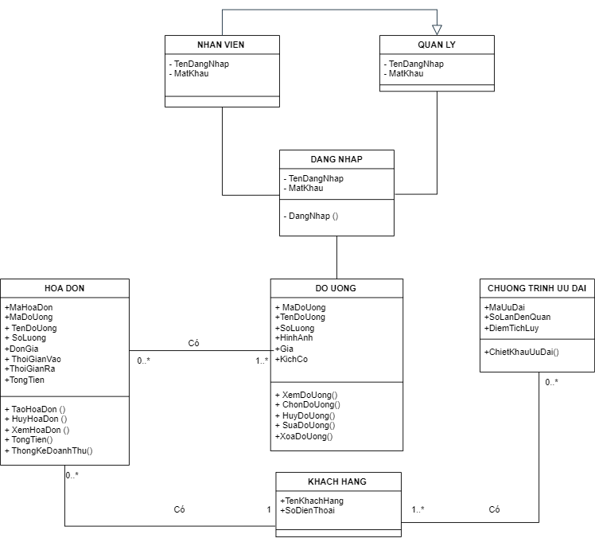

## Thiết kế chi tiết

### Lớp DANGNHAP

#### Đặc tả thuộc tính

-TenDangNhap

-MatKhau

#### Đặc tả phương pháp

|  |  |  |
| --- | --- | --- |
|  | Name | Data type |
| Input | TenDangNhap  MatKhau | String  String |
| Output | Không có dữ liệu trả về |  |
| Algorithm specification | 1.Kiểm tra tên đăng nhập trong danh sách của hệ thống  1.1.Nếu không tồn tại tên đăng nhập trong hệ thống, thông báo lỗi “Tên đăng nhập hoặc mật khẩu không hợp lệ”  1.2.Nếu tên đăng nhập hợp lệ, tiến hành bước kiểm tra mật khẩu.  2.Kiểm tra mật khẩu tương ứng với tên đăng nhập  2.1.Nếu mật khẩu không tương ứng với tên đăng nhập đã cung cấp, thông báo lỗi “Tên đăng nhập hoặc mật khẩu không hợp lệ”.  2.2.Nếu mật khẩu chính xác, hiển thị màn hình chính của hệ thống. | |
| Notes |  | |

### Lớp HOADON

#### Đặc tả thuộc tính.

-MaHoaDon

-MaDoUong

-SoLuong

-ĐonGia

-ThoiGianVao

-ThoiGianRa

-TongTien

#### Đặc tả phương pháp

**+Đặc tả phương thức TaoHoaDon()**

|  |  |  |
| --- | --- | --- |
|  | Name | Data type |
| Input | TenDoUong  SoLuong  DonGia  ThoiGianVao  ThoiGianRa | String  Interger  Interger   * Datetime * Datetime |
| Output | TenDoUong  SoLuong  DonGia  ThoiGianVao  ThoiGianRa  MaHoaDon  TongTien | String  Interger  Interger  Datetime  Datetime  String  Float |
| Algorithm specification | 1.Nhập tên đồ uống ,số lượng ,đơn giá, thời gian ra vào.   +Kiểm tra các giá trị nhập vào đúng kiểu dữ liệu:  .Nếu hợp lệ,tới bước 2  .Nếu không hợp lệ,hiển thị thông báo”Hãy nhập lại” ,cho phép nhập lại  2.Thực hiện phương thức TongTien()  3.Xuất ra một file hóa đơn bao gồm các thông tin Đồ uống, số lượng, đơn giá, tổng tiền, thơi gian ra vào của khách | |
| Note | Định dạng file PDF | |

**+Đặc tả phương thức HuyHoaDon()**

|  |  |  |
| --- | --- | --- |
|  | Name | Data type |
| Input | MaHoaDon  MaDoUong  DonGia | String  String  Interger |
| Output | + Thành công: Thông báo “Huỷ Thành Công”  + Thất bại: Thông báo “Xảy ra lỗi” nếu mã hoá đơn hoặc mã đồ uống không tồn tại trong dữ liệu hệ thống |  |
| Algorithm specification | 1. Kiểm tra thông tin huỷ hoá đơn:  * Nếu thông tin hoá đơn nhập vào trùng với dữ liệu đã có sẵn thì thông tin hoá đơn sẽ bị xoá khỏi hệ thống đồng thời cập nhật dữ liệu hệ thống. * Nếu thông tin nhập vào không trùng với dữ liệu hoá đơn đã có trước thì thông báo “Không tồn tại hoá đơn này” và kết thúc | |

**+Đặc tả phương thức XemHoaDon()**

|  |  |  |
| --- | --- | --- |
|  | Name | Data type |
| Input | MaHoaDon | String |
| Output | TenDoUong  SoLuong  DonGia  ThoiGianVao  ThoiGianRa  MaHoaDon  TongTien | String  Interger  Interger  Datetime  Datetime  String  Float |
| Algorithm specification | 1.Khi chọn Xem hóa đơn thì hiển thị ra thông tin hóa đơn của khách hàng đó | |
| Note |  | |

**+Đặc tả phương thức ThongKeDoanhThu()**

|  |  |  |
| --- | --- | --- |
|  | Name | Data type |
| Input | NgayBatDau  NgayKetThuc | Date  Date |
| Output | Không có dữ liệu trả về |  |
| Algorithm specification | 1.Kiểm tra ngày bắt đầu và kết thúc có hợp lệ hay không   * Nếu không hợp lệ thì hiển thị thông báo”không hợp lệ” và kết thúc. * Nếu hợp lệ thì tiếp tục bước 2    2. Hiển thị thông tin doanh thu của phòng trọ từ ngày bắt đầu đến ngày kết thúc. | |
| Note |  | |

**+Đặc tả phương thức TongTien()**

|  |  |  |
| --- | --- | --- |
|  | Name | Data type |
| Input | MaHoaDon  MaDoUong  TenDoUong  SoLuong  DonGia | String  String  String  Interger  Interger |
| Output | TongTien  ChietKhau | Float  Float |
| Algorithm specification | 1. Nhập mã đồ uống, số lượng và đơn giá.  * Kiểm tra các giá trị nhập vào đúng với kiểu dữ liệu, nếu hợp lệ thì sang bước 2. * Kiểm tra các giá trị nhập vào không hợp lệ thì báo “Lỗi”, và cho phép nhập lại.  1. Thực hiên tính ChietKhau. 2. Tính tổng tiền theo công thức:   TongTien=(Dongia*SoLuong)*(1-ChietKhau)   * Xuất giá trị TongTien ra trên hoá đơn ở phương thức TaoHoaDon. | |
| Notes |  | |

### Lớp DOUONG

#### Đặc tả thuộc tính

-MaDoUong

-TenDoUong

-SoLuong

-HinhAnh

-Gia

-KichCo

#### Đặc tả phương pháp.

**+Đặc tả phương thức XemDoUong()**

|  |  |  |
| --- | --- | --- |
|  | Name | Data typeT |
| Input | Không có dữ liệu đầu vào |  |
| Output | Hiển thị danh mục đồ uống cho khách |  |
| Algorithm specification | Nếu danh sách có đồ uống thì hiển thị thông tin chi tiết của từng đồ uống như: Tên đồ uống, giá cả, kích cỡ  Nếu chưa có dữ liệu thì thông báo “Danh sách trống” | |
| Notes |  | |

**+Đặc tả phương thức ChonDoUong()**

|  |  |  |
| --- | --- | --- |
|  | Name | Data type |
| Input | MaDoUong  TenDoUong  SoLuong  KichCo | String  String  Interger  String |
| Output | + Thành công: Hiển thị danh sách đồ uống đã được chọn, số lượng và in hóa đơn (Mã hóa đơn, tên đồ uống, số lượng).  + Thất bại: Thông báo lỗi nếu mã đồ uống không hợp lệ hoặc nếu số lượng không hợp lệ (số âm). |  |
| Algorithm specification | 1.Kiểm tra mã đồ uống trong danh sách đồ uống  1.1.Nếu không tồn tại, thông báo lỗi "Mã đồ uống không hợp lệ".  1.2.Nếu mã hợp lệ, tiếp tục với bước 2.  2.Kiểm tra số lượng đồ uống khách đặt  2.1.Nếu số lượng không phải số dương, thông báo lỗi "Số lượng đồ uống không hợp lệ".  2.2Nếu số lượng hợp lệ, tiếp tục với bước 3.  3.Ghi nhận đơn đặt hàng và cập nhật thông tin liên quan (lịch sử đơn hàng)  4.Trả về thông báo xác nhận đồ uống đã được chọn và số lượng. | |
| Notes |  | |

**+Đặc tả phương thức HuyDoUong()**

|  |  |  |
| --- | --- | --- |
|  | Name | Data type |
| Input | MaDoUong  TenDoUong  SoLuong  KichCo | String  String  Interger  String |
| Output | + Thành công: Hiển thị danh sách các đồ uống đã huỷ và thông báo huỷ đồ uống thành công  + Thất bại: Thông báo lỗi nếu mã đồ uống không hợp lệ hoặc nếu số lượng không hợp lệ (số lượng huỷ món lớn hơn số lượng gọi món) hoặc kích cỡ khác với kích cỡ đã gọi. |  |
| Algorithm specification | 1. Kiểm tra thông tin huỷ đồ uống:  * Nếu thông tin đồ uống nhập vào trùng với dữ liệu đã có sẵn thì thông tin đồ uống sẽ bị xoá khỏi hệ thống đồng thời cập nhật dữ liệu hệ thống. * Nếu thông tin nhập vào không trùng với dữ liệu đồ uống đã có trước thì thông báo “Thông tin đồ uống không hợp lệ” và kết thúc | |
| Notes |  | |

**+Đặc tả phương thức SuaDoUong()**

|  |  |  |
| --- | --- | --- |
|  | Name | Data type |
| Input | MaDoUong  TenDoUong  SoLuong  KichCo | String  String  Interger  String |
| Output | MaDoUong  TenDoUong  SoLuong  KichCo | String  String  Interger  String |
| Algorithm specification | 1. Kiểm tra mục thông tin vừa sửa:   * Tên đồ uống phải đúng với tên đã lưu trong dữ liệu hệ thống. * Số lượng phải lớn hơn 0. * Kích cỡ “M” hoặc “L”. * Nếu thông tin hợp lệ thì lưu thông tin. * Nếu không hợp lệ thì hiển thị thông báo “Thông tin không hợp lệ”. | |
| Notes |  | |

### Lớp CHUONGTRINHUUDAI

#### Đặc tả thuộc tính.

-MaUuDai

-SoLanDenQuan

-DiemTichLuy

#### Đặc tả phương pháp.

**+Đặc tả phương thức ChietKhauUuDai()**

|  |  |  |
| --- | --- | --- |
|  | Name | Data type |
| Input | SoDienThoai  TenKhachHang | String  String |
| Output | TenKhachHang  SoDienThoai  MaUuDai  SoLanDenQuan  DiemTichLuy  ChietKhau | String  String  String  Interger  Float  Float |
| Algorithm specification | 1.Nhập tên khách hàng và số điện thoại khách hàng   +Kiểm tra các giá trị nhập vào đúng kiểu dữ liệu:  .Nếu hợp lệ,tới bước 2  .Nếu không hợp lệ,hiển thị thông báo”Hãy nhập lại” ,cho phép nhập lại  2.Tính ChietKhau theo công thức   * Nếu 3<SoLanDenQuan<7   ChietKhau=0.03   * Nếu 7=<SoLanDenQuan<10   ChietKhau=0.05   * Nếu SoLanDenQuan>=10   ChietKhau=0.1   +Xuất giá trị ChietKhau ra trên hóa đơn ở phương thức TongTien() | |
| Note |  | |

### Lớp KHACHHANG

#### Đặc tả thuộc tính.

-TenKhachHang

-SoDienThoai

# CHƯƠNG 2. THIẾT KÊ CƠ SỞ DỮ LIỆU



## Thiết kế logic cơ sở dữ liệu.

### Chuyển sơ đồ lớp thành các bảng

Liệt kê các bảng (tên bảng, tên cột, khóa) sau khi chuyển từ sơ đồ lớp.

QUANLY (TenDangNhap, MatKhau)

NHANVIEN (TenDangNhap, MatKhau)

DOUONG (MaDoUong, TenDoUong, SoLuong, HinhAnh, Gia, KichCo)

HOADON (MaHoaDon, MaDoUong, TenDoUong, SoLuong, DonGia, ThoiGianRa, ThoiGianVao, TongTien)

CHUONGTRINHUUDAI (MaUuDai, SoLanDenQuan, DiemTichLuy)

KHACHHANG (TenKhachHang, SoDienThoai)

### Chuẩn hóa các bản.

QUANLY (TenDangNhap, MatKhau)

NHANVIEN (TenDangNhap, MatKhau)

DOUONG (**MaDoUong,** TenDoUong, SoLuong, HinhAnh, Gia, KichCo)

HOADON **(MaHoaDon**, *MaDoUong*, TenDoUong, SoLuong, DonGia, ThoiGianRa, ThoiGianVao, TongTien)

CHUONGTRINHUUDAI (**MaUuDai**, SoLanDenQuan, DiemTichLuy)

KHACHHANG (TenKhachHang, **SoDienThoai,***MaHoaDon,MaUuDai*)

### Sơ đồ cơ sở dữ liệu

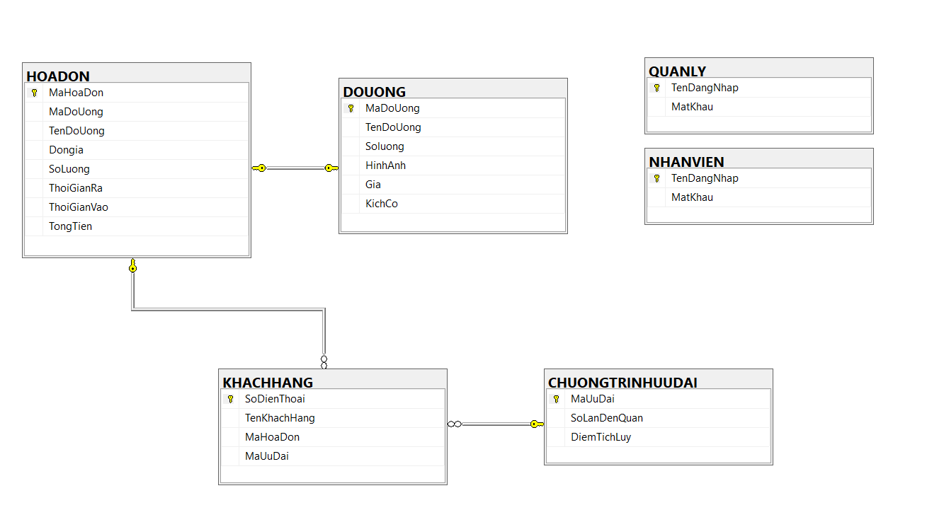

## Thiết kế vật lý cơ sở dữ liệu.

### Bảng Quản lý

|  |  |  |  |  |
| --- | --- | --- | --- | --- |
| **STT** | **Tên cột** | **Kiểu dữ liệu** | **Ràng buộc** | **Ghi chú** |
| 1 | **TenDangNhap** | nvarchar (15) | PRIMARY KEY | Tên đăng nhập |
| 2 | **MatKhau** | nvarchar (10) | NOT NULL | Mật khẩu |

### Bảng Nhân viên

|  |  |  |  |  |
| --- | --- | --- | --- | --- |
| **STT** | **Tên cột** | **Kiểu dữ liệu** | **Ràng buộc** | **Ghi chú** |
| 1 | **TenDangNhap** | nvarchar (15) | PRIMARY KEY | Tên đăng nhập |
| 2 | **MatKhau** | nvarchar (10) | NOT NULL | Mật khẩu |

### Bảng Hóa đơn

|  |  |  |  |  |
| --- | --- | --- | --- | --- |
| **STT** | **Tên cột** | **Kiểu dữ liệu** | **Ràng buộc** | **Ghi chú** |
| 1 | **MaDoUong** | nvarchar (10) | PRIMARY KEY | Mã đồ uống |
| 2 | **TenDoUong** | varchar (50) | NOT NULL | Tên đồ uống |
| 3 | **SoLuong** | INT | NOT NULL | Số lượng |
| 4 | **HinhAnh** | IMAGE | NOT NULL | Hình ảnh |
| 5 | **Gia** | INT | NOT NULL | Giá đồ uống |
| 6 | **KichCo** | varchar (10) | NOT NULL | Kích cỡ đồ uống  (M,L) |

### Bảng Đồ uống

|  |  |  |  |  |
| --- | --- | --- | --- | --- |
| **STT** | **Tên cột** | **Kiểu dữ liệu** | **Ràng buộc** | **Ghi chú** |
| 1 | **MaHoaDon** | nvarchar(10) | PRIMARY KEY | Mã hóa đơn |
| 2 | **MaDoUong** | nvarchar(10) | FOREIGN KEY | Mã đồ uống |
| 3 | **TenDoUong** | varchar(50) | NOT NULL | Tên đồ uống |
| 4 | **SoLuong** | int | NOT NULL | Số lượng |
| 5 | **ThoiGianVao** | datetime | NOT NULL | Thời gian vào quán |
| 6 | **ThoiGianRa** | datetime | NOT NULL | Thời gian ra khỏi quán |
| 7 | **DonGia** | int | NOT NULL | Gía đồ uống |
| 8 | **TongTien** | float | NOT NULL | Tổng tiền |

### Bảng Chương trình ưu đãi

|  |  |  |  |  |
| --- | --- | --- | --- | --- |
| **STT** | **Tên cột** | **Kiểu dữ liệu** | **Ràng buộc** | **Ghi chú** |
| 1 | **MaUuDai** | nvarchar(10) | PRIMARY KEY | Mã ưu đãi |
| 2 | **SoLanDenQuan** | int | NOT NULL | Số lần khách đến quán |
| 3 | **DiemTichLuy** | float | NOT NULL | Điểm tích lũy ưu đãi |

### Bảng Khách hàng

|  |  |  |  |  |
| --- | --- | --- | --- | --- |
| **STT** | **Tên cột** | **Kiểu dữ liệu** | **Ràng buộc** | **Ghi chú** |
| 1 | **SoDienThoai** | varchar(15) | PRIMARY KEY, UNIQUE | Số điện thoại khách hàng |
| 2 | **TenKhachHang** | nvarchar(50) | NOT NULL | Tên khách hàng |
| 3 | **MaHoaDon** | nvarchar(10) | FOREIGN KEY | Mã hóa đơn |
| 4 | **MaUuDai** | nvarchar(10) | FOREIGN KEY | Mã ưu đãi |

# THIẾT KẾ VÀ ĐẶC TẢ GIAO DIỆN



## Link figma

<https://www.figma.com/file/zjpHz7RnfBoTfokWIakmEE/%C4%90%E1%BB%93-%C3%A1n-H%E1%BB%87-th%E1%BB%91ng-qu%E1%BA%A3n-l%C3%BD-b%C3%A1n-h%C3%A0ng-qu%C3%A1n-c%C3%A0-ph%C3%AA-(-Nh%C3%B3m-48K142.09)?type=design&node-id=0-1&mode=design&t=IAUxztca5swSPwPe-0>

## Sơ đồ luồng màn hình

**Sơ đồ luồng màn hình khách hàng.**

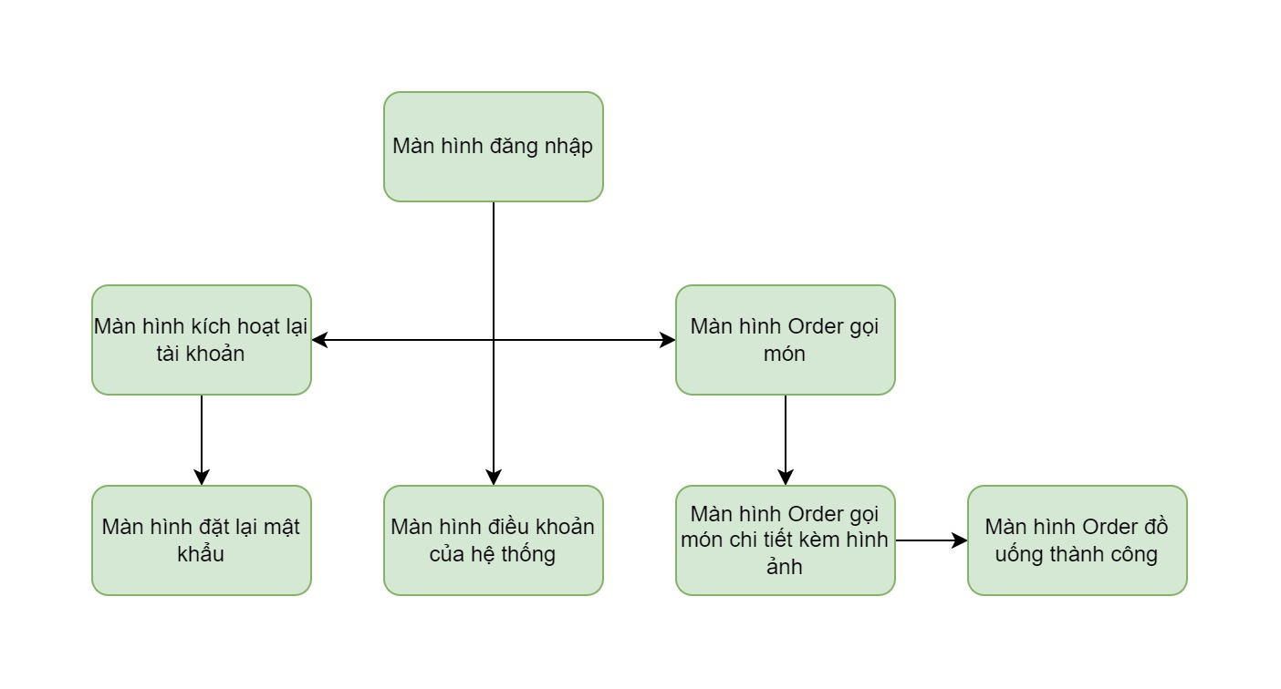

**Sơ đồ luồng màn hình quản trị viên.**

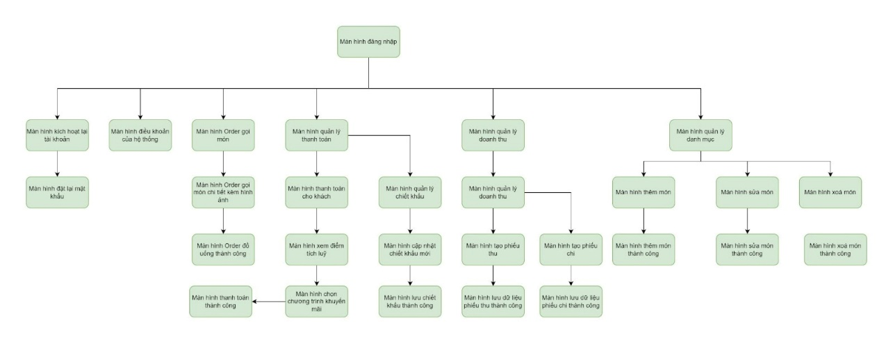

**Sơ đồ luồng màn hình nhân viên**

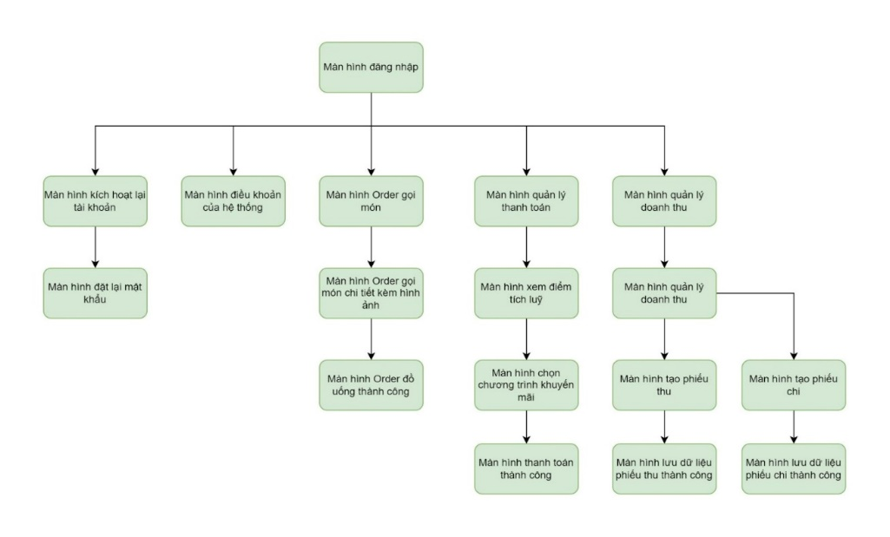

## Đặc tả giao diện

1. **Giao diện đăng nhập:**

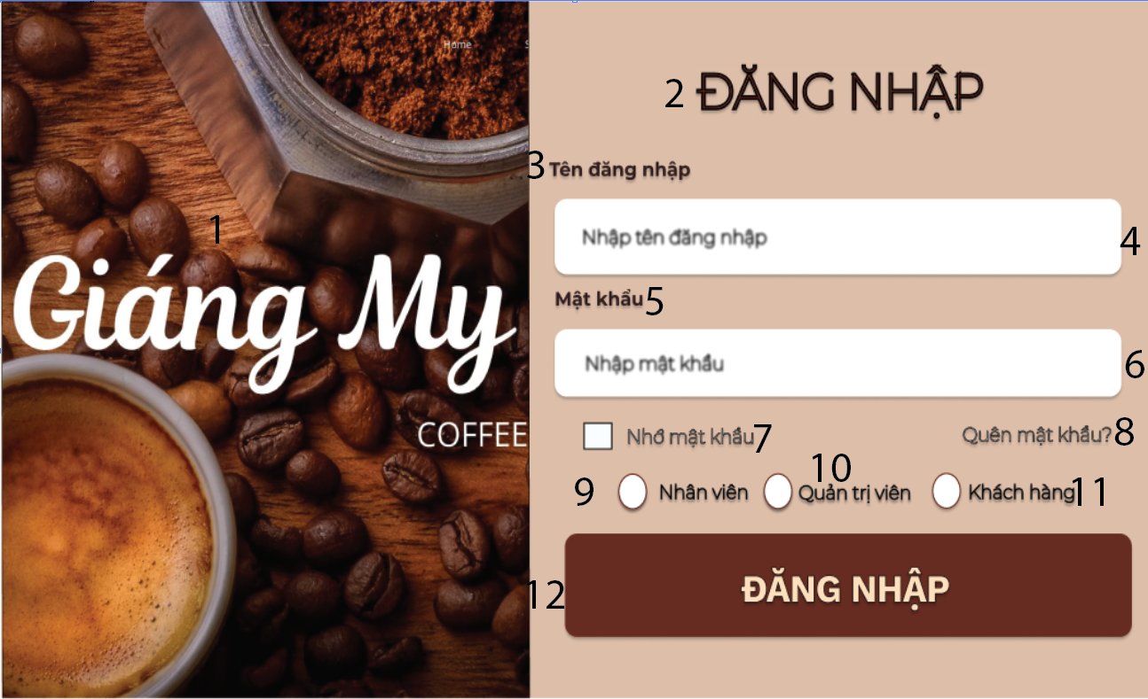

|  |  |  |  |
| --- | --- | --- | --- |
| **NO** | **LOẠI** | **MÔ TẢ** | **GHI CHÚ** |
| 1 | IMAGE | Hiển thị logo của quán Cà phê Giáng My như hình bên |  |
| 2 | LOGO | Hiển thị cứng  “ĐĂNG NHẬP” |  |
| 3 | Text | Hiển thị cứng “Tên đăng nhập”  Đăng nhập tên tài khoản |  |
| 4 | Input Text | Hiển thị ô trống tên Đăng nhập |  |
| 5 | Text | Hiển thị cứng “Mật khẩu” |  |
| 6 | Input Text | Hiển thị ô trống nhập mật khẩu |  |
| 7 | Checkbox | Hiển thị cứng “Nhớ mật khẩu” |  |
| 8 | Button | Hiển thị cứng “Quên mật khẩu”  -Sự kiện khi nhấn vào sẽ hiển thị giao diện quên mật khẩu. |  |
| 9 | Checkbox | Hiển thị cứng “Nhân viên” |  |
| 10 | Checkbox | Hiển thị cứng ”Quản trị viên” |  |
| 11 | Checkbox | Hiển thị cứng “Khách hàng” |  |
| 12 | Button | Hiển thị cứng "Đăng nhập"  - Sự kiện: khi nhấn vào sẽ hiển thị màn hình giao diện chính |  |

**1.1.Giao diện Đăng Nhập cho Admin:**

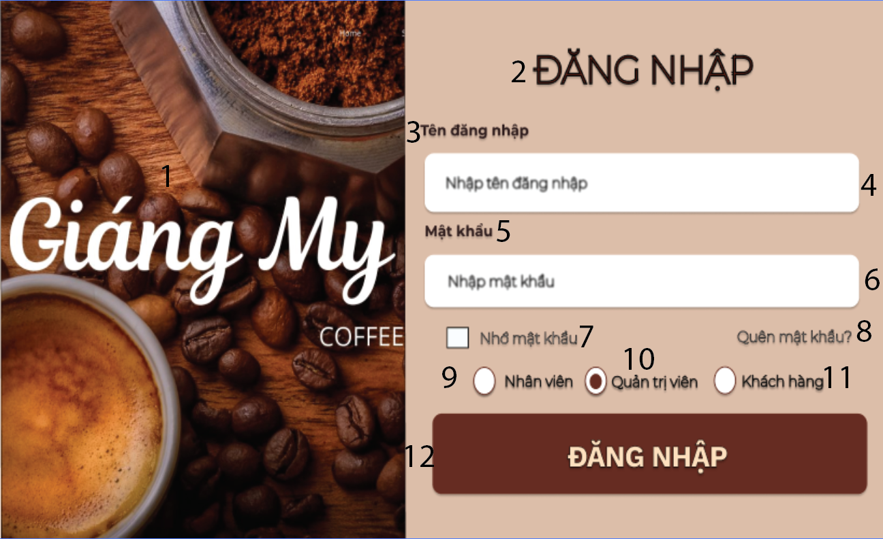

|  |  |  |  |
| --- | --- | --- | --- |
| **NO** | **LOẠI** | **MÔ TẢ** | **GHI CHÚ** |
| 1 | IMAGE | Hiển thị logo của quán Cà phê Giáng My như hình bên |  |
| 2 | LOGO | Hiển thị cứng  “ĐĂNG NHẬP” |  |
| 3 | Text | Hiển thị cứng “Tên đăng nhập”  Đăng nhập tên tài khoản |  |
| 4 | Input Text | Hiển thị ô trống tên Đăng nhập |  |
| 5 | Text | Hiển thị cứng “Mật khẩu” |  |
| 6 | Input Text | Hiển thị ô trống nhập mật khẩu |  |
| 7 | Checkbox | Hiển thị cứng “Nhớ mật khẩu” |  |
| 8 | Button | Hiển thị cứng “Quên mật khẩu”  -Sự kiện khi nhấn vào sẽ hiển thị giao diện quên mật khẩu. |  |
| 9 | Checkbox | Hiển thị cứng “Nhân viên” |  |
| 10 | Checkbox | Hiển thị cứng ”Quản trị viên” |  |
| 11 | Checkbox | Hiển thị cứng “Khách hàng” |  |
| 12 | Button | Hiển thị cứng "Đăng nhập"  - Sự kiện: khi nhấn vào sẽ hiển thị màn hình giao diện quản lý của Quản trị viên |  |

**1.3. Giao diện Đăng Nhập cho Nhân viên:**

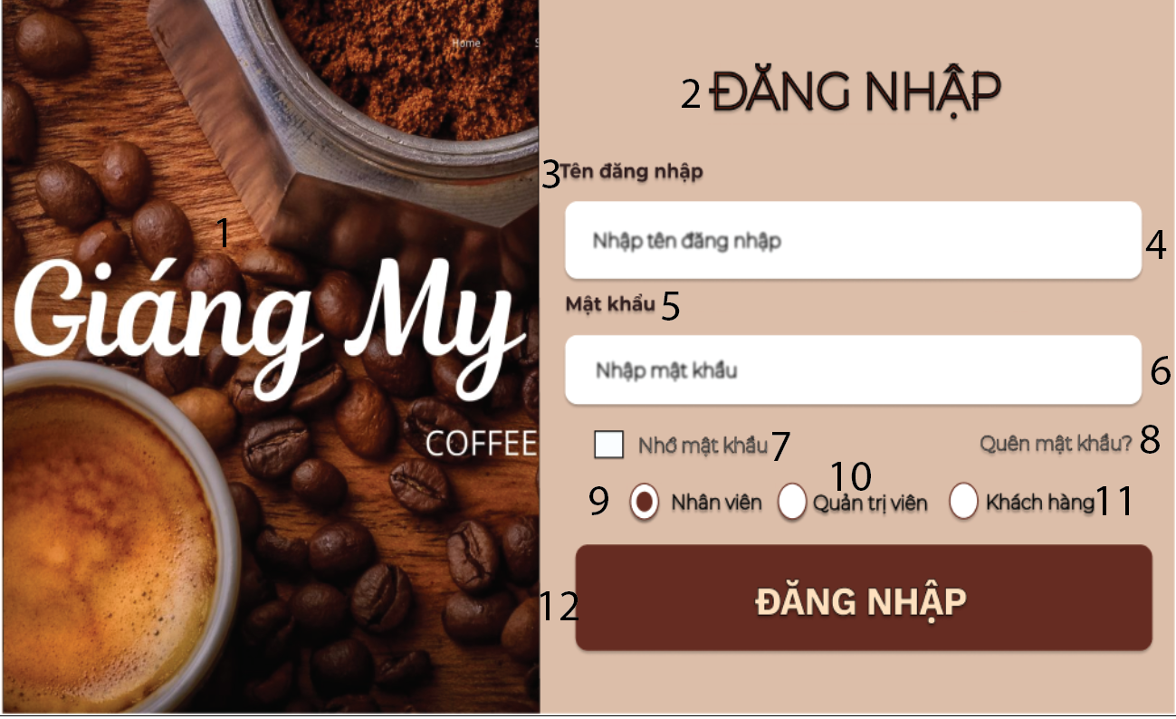

|  |  |  |  |
| --- | --- | --- | --- |
| **NO** | **LOẠI** | **MÔ TẢ** | **GHI CHÚ** |
| 1 | IMAGE | Hiển thị logo của quán Cà phê Giáng My như hình bên |  |
| 2 | LOGO | Hiển thị cứng  “ĐĂNG NHẬP” |  |
| 3 | Text | Hiển thị cứng “Tên đăng nhập”  Đăng nhập tên tài khoản |  |
| 4 | Input Text | Hiển thị ô trống tên Đăng nhập |  |
| 5 | Text | Hiển thị cứng “Mật khẩu” |  |
| 6 | Input Text | Hiển thị ô trống nhập mật khẩu |  |
| 7 | Checkbox | Hiển thị cứng “Nhớ mật khẩu” |  |
| 8 | Button | Hiển thị cứng “Quên mật khẩu”  -Sự kiện khi nhấn vào sẽ hiển thị giao diện quên mật khẩu. |  |
| 9 | Checkbox | Hiển thị cứng “Nhân viên” |  |
| 10 | Checkbox | Hiển thị cứng ”Quản trị viên” |  |
| 11 | Checkbox | Hiển thị cứng “Khách hàng” |  |
| 12 | Button | Hiển thị cứng "Đăng nhập"  - Sự kiện: khi nhấn vào sẽ hiển thị màn hình giao diện quản lý của nhân viên |  |

**1.4. Giao diện Đăng Nhập cho Khách hàng:**

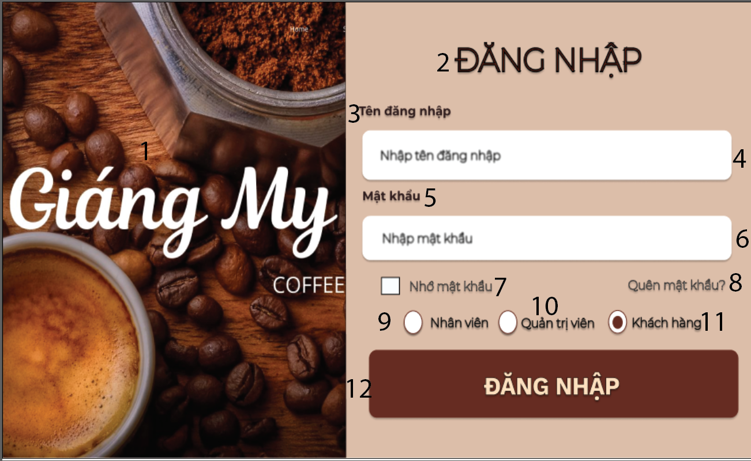

|  |  |  |  |
| --- | --- | --- | --- |
| **NO** | **LOẠI** | **MÔ TẢ** | **GHI CHÚ** |
| 1 | IMAGE | Hiển thị logo của quán Cà phê Giáng My như hình bên |  |
| 2 | LOGO | Hiển thị cứng  “ĐĂNG NHẬP” |  |
| 3 | Text | Hiển thị cứng “Tên đăng nhập”  Đăng nhập tên tài khoản |  |
| 4 | Input Text | Hiển thị ô trống tên Đăng nhập |  |
| 5 | Text | Hiển thị cứng “Mật khẩu” |  |
| 6 | Input Text | Hiển thị ô trống nhập mật khẩu |  |
| 7 | Checkbox | Hiển thị cứng “Nhớ mật khẩu” |  |
| 8 | Button | Hiển thị cứng “Quên mật khẩu”  -Sự kiện khi nhấn vào sẽ hiển thị giao diện quên mật khẩu. |  |
| 9 | Checkbox | Hiển thị cứng “Nhân viên” |  |
| 10 | Checkbox | Hiển thị cứng ”Quản trị viên” |  |
| 11 | Checkbox | Hiển thị cứng “Khách hàng” |  |
| 12 | Button | Hiển thị cứng "Đăng nhập"  - Sự kiện: khi nhấn vào sẽ hiển thị màn hình giao diện order của khách hàng |  |

**2.1. Giao diện quên mật khẩu:**

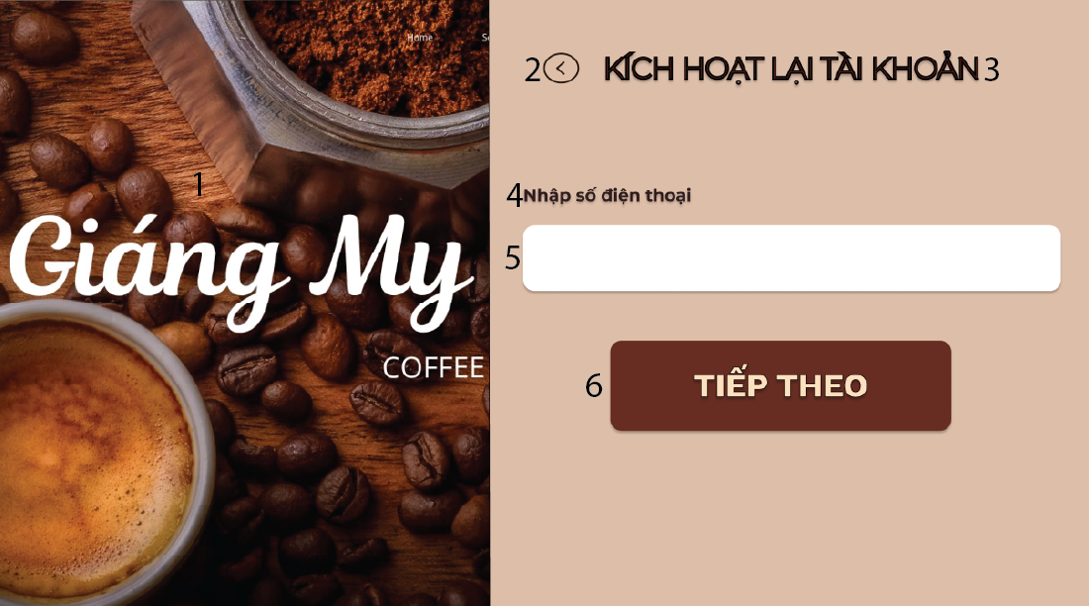

|  |  |  |  |
| --- | --- | --- | --- |
| **NO** | **LOẠI** | **MÔ TẢ** | **GHI CHÚ** |
| 1 | IMAGE | Hiển thị logo của quán Cà phê Giáng My như hình bên |  |
| 2 | Button | Hiển thị cứng  dấu mũi tên quay về”<”  -Sự kiện: khi nhấn vào sẽ quay về giao diện đăng nhập |  |
| 3 | Text | Hiển thị cứng “Kích hoạt lại tài khoản” |  |
| 4 | Text | Hiển thị cứng “Nhập số điện thoại” |  |
| 5 | Input Text | Hiển thị ô trống để nhập số điện thoại |  |
| 6 | Button | Hiển thị cứng “TIẾP THEO”  -Sự kiện: Khi nhấn vào sẽ đến với bước tiếp theo của quên mật khẩu. |  |

**2.2. Giao diện quên mật khẩu (Tiếp theo):**

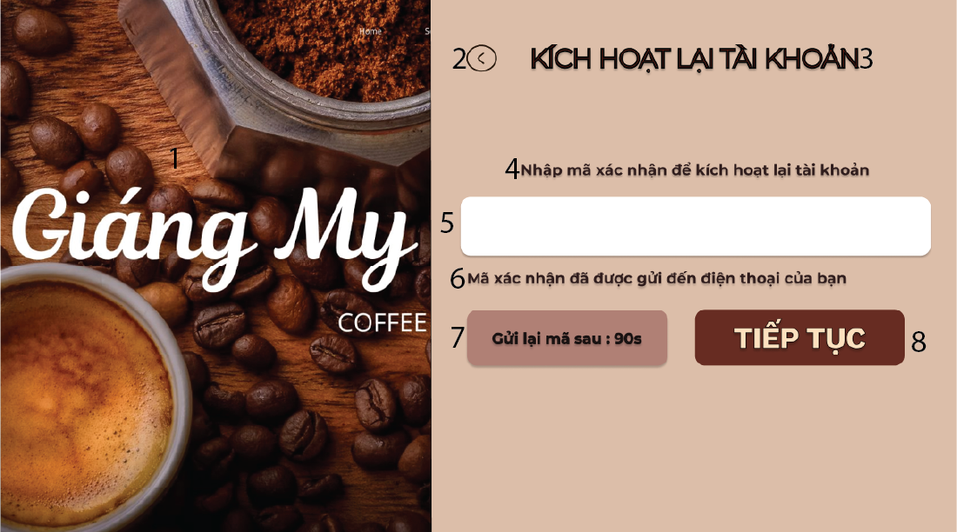

|  |  |  |  |
| --- | --- | --- | --- |
| **NO** | **LOẠI** | **MÔ TẢ** | **GHI CHÚ** |
| 1 | IMAGE | Hiển thị logo của quán Cà phê Giáng My như hình bên |  |
| 2 | Button | Hiển thị cứng  dấu mũi tên quay về”<”  -Sự kiện: khi nhấn vào sẽ quay về giao diện Quên mật khẩu thứ nhất |  |
| 3 | Text | Hiển thị cứng “Kích hoạt lại tài khoản” |  |
| 4 | Text | Hiển thị cứng “Nhập mã xác nhận để kích hoạt lại tài khoản” |  |
| 5 | Input Text | Hiển thị ô trống để nhập mã kích hoạt |  |
| 6 | Text | Hiển thị cứng “Mã xác nhận đã được gửi đến điện thoại của bạn”. |  |
| 7 | Button | -Sự kiện: Khi nhấn vào sẽ gửi lại mã qua số điện thoại  Hiển thị cứng “Gửi lại mã sau:” và đồng hồ đếm thời gian 90s đếm ngược |  |
| 8 | Button | Hiển thị cứng “Tiếp tục”.  -Sự kiện:Khi nhấn vào sẽ đến bước kích hoạt lại tài khoản. |  |

**2.3. Giao diện kích hoạt lại tài khoản**

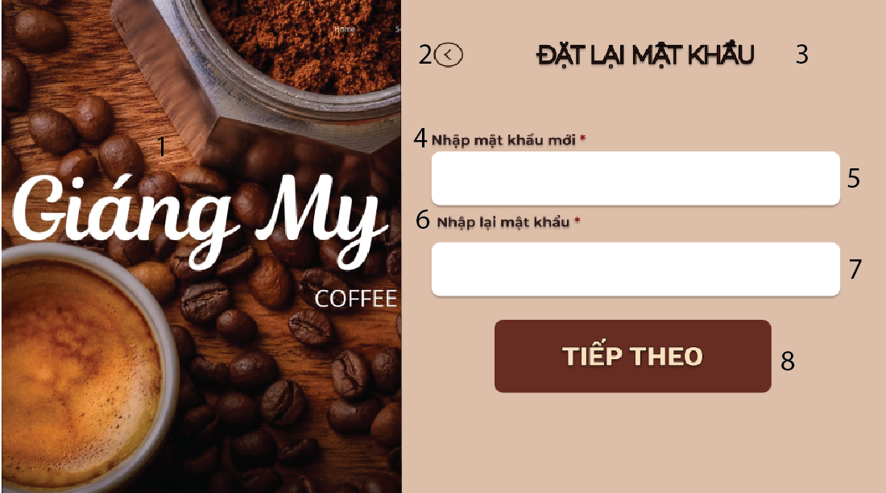

|  |  |  |  |
| --- | --- | --- | --- |
| **NO** | **LOẠI** | **MÔ TẢ** | **GHI CHÚ** |
| 1 | IMAGE | Hiển thị logo của quán Cà phê Giáng My như hình bên |  |
| 2 | Button | Hiển thị cứng  dấu mũi tên quay về”<”  -Sự kiện: khi nhấn vào sẽ quay về giao diện Quên mật khẩu thứ nhất |  |
| 3 | Text | Hiển thị cứng “Kích hoạt lại tài khoản” |  |
| 4 | Text | Hiển thị cứng “Nhập mật khẩu mới” |  |
| 5 | Input Text | Hiển thị ô trống để nhập mật khẩu mới. |  |
| 6 | Text | Hiển thị cứng “Nhập lại mật khẩu”. |  |
| 7 | Input Text | Hiển thị ô trống để nhập lại mật khẩu mới. |  |
| 8 | Button | Hiển thị cứng “Tiếp theo”.  -Sự kiện:Khi nhấn vào sẽ đến bước đăng nhập. |  |

**3. Giao diện Order đồ uống của khách hàng:**

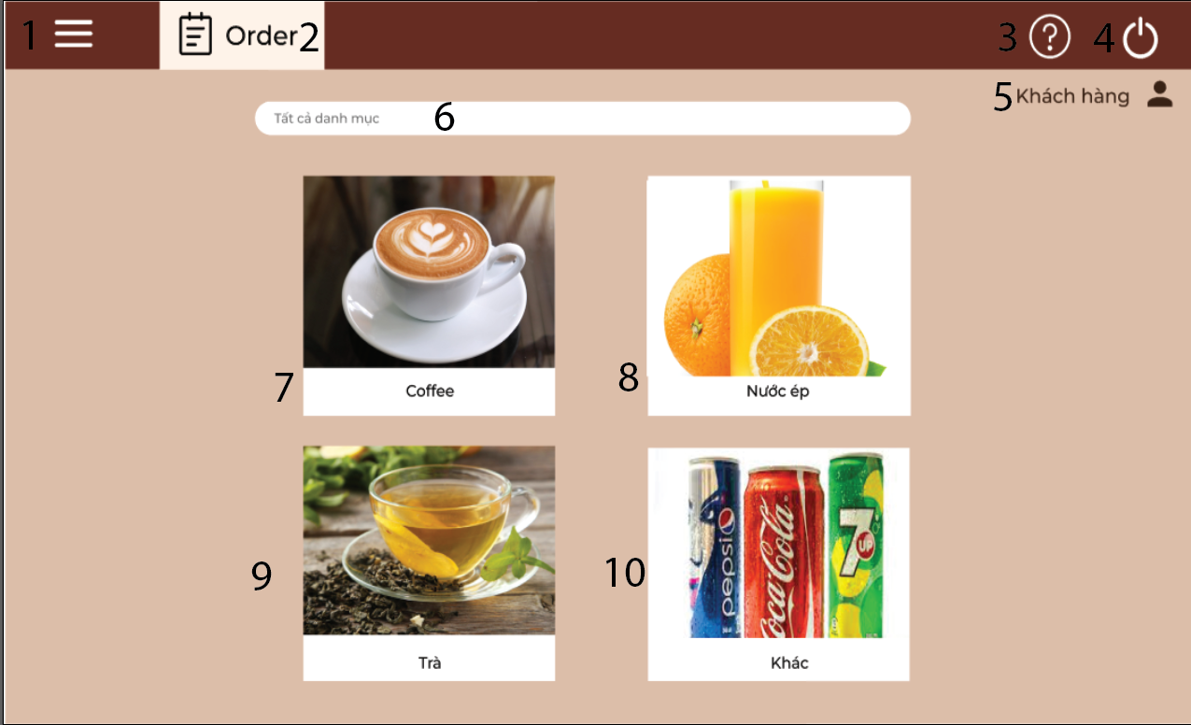

|  |  |  |  |
| --- | --- | --- | --- |
| **NO** | **LOẠI** | **MÔ TẢ** | **GHI CHÚ** |
| 1 | Button | Hiển thị cứng dấu 3 gạch ngang  -Sự kiện khi ấn vào sẽ trở về giao diện chính |  |
| 2 | Button | Hiển thị cứng  “Order”  -Sự kiện: Khi ấn vào sẽ chuyển đến giao diện gọi đồ uống |  |
| 3 | Button | Hiển thị cứng dấu chấm hỏi  Sự Kiện: Khi ấn vào sẽ hiển thị các điều khoản của hệ thống |  |
| 4 | Button | Hiển thị cứng một công tắc  Sự kiện: Khi ấn vào sẽ trở về giao diện đăng nhập. |  |
| 5 | Logo | Hiển thị cứng”Khách hàng” |  |
| 6 | Input Text | Hiện thị ô trống để nhập tên đồ uống |  |
| 7 | Button | Hiển thị cứng hình ảnh ly cà phê và “Coffee”  Sự kiện: Khi ấn vào sẽ hiển thị danh sách đồ uống được làm từ Cà phê |  |
| 8 | Button | Hiển thị cứng hình ảnh Quả cam và “Nước ép”  Sự kiện: Khi ấn vào sẽ hiển thị danh sách nước ép. |  |
| 9 | Button | Hiển thị cứng hình ảnh ly Trà và “Trà”  Sự kiện: Khi ấn vào sẽ hiển thị danh sách các loại trà.. |  |
| 10 | Button | Hiển thị cứng hình ảnh 3 chai nước ngọt và “Khác”  Sự kiện: Khi ấn vào sẽ hiển thị danh sách các loại đồ uống khác.. |  |

**3.1. Giao diện Order đồ uống chi tiết của khách hàng:**

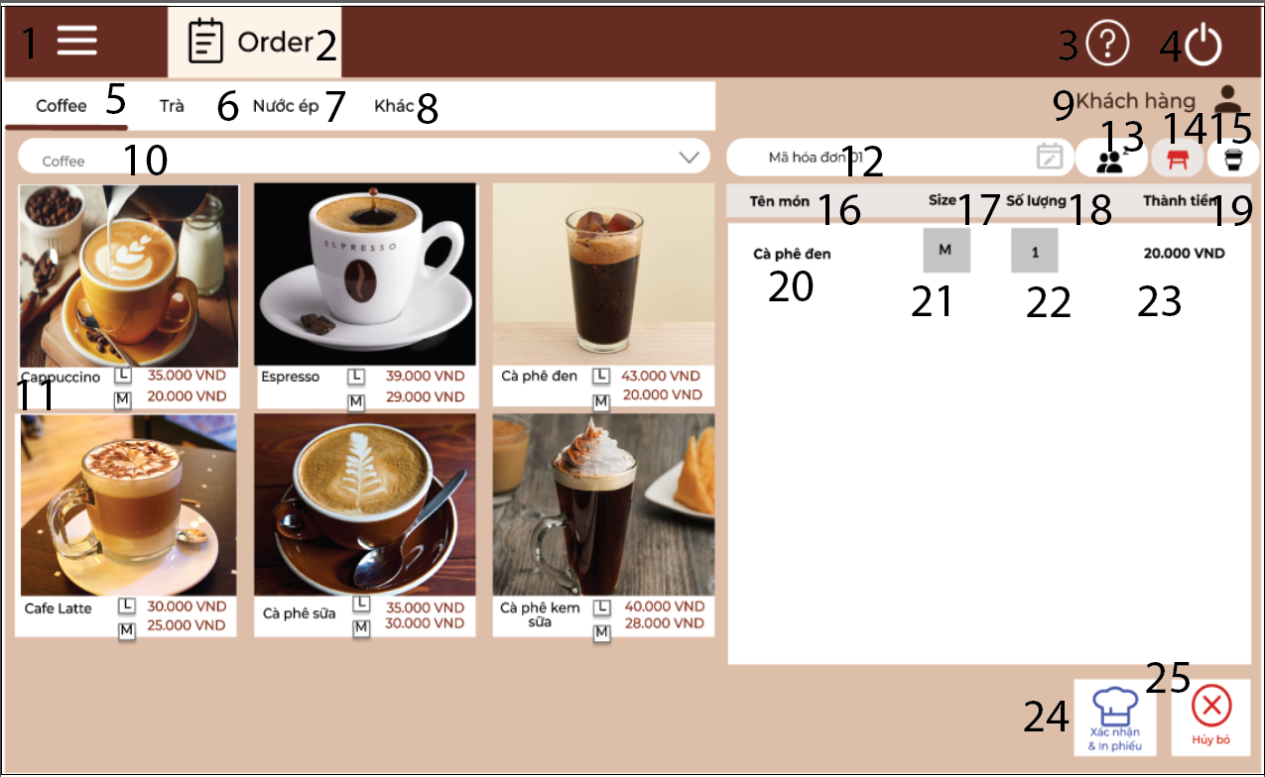

|  |  |  |  |
| --- | --- | --- | --- |
| **NO** | **LOẠI** | **MÔ TẢ** | **GHI CHÚ** |
| 1 | Logo | Hiển thị cứng dấu 3 gạch ngang |  |
| 2 | Button | Hiển thị cứng  “Order”  -Sự kiện: Khi ấn vào sẽ chuyển đến giao diện gọi đồ uống |  |
| 3 | Button | Hiển thị cứng dấu chấm hỏi  Sự Kiện: Khi ấn vào sẽ hiển thị các điều khoản của hệ thống |  |
| 4 | Button | Hiển thị cứng một công tắc  Sự kiện: Khi ấn vào sẽ trở về giao diện đăng nhập. |  |
| 5 | Button | Hiển thị cứng”Coffee”  -Sự Kiện: Khi ấn vào sẽ hiển thị danh sách đồ uống Cà Phê |  |
| 6 | Button | Hiển thị cứng”Trà”  -Sự Kiện: Khi ấn vào sẽ hiển thị danh sách đồ uống Trà |  |
| 7 | Button | Hiển thị cứng  “Nước ép”  Sự kiện: Khi ấn vào sẽ hiển thị danh sách đồ uống là nước ép |  |
| 8 | Button | Hiển thị cứng  “Khác”  Sự kiện: Khi ấn vào sẽ hiển thị danh sách đồ uống khác. |  |
| 9 | Logo | Hiển thị cứng “Khách hàng” |  |
| 10 | Input Text | Hiển thị ô trống để nhập tìm kiếm tên đồ uống |  |
| 11 | Button | Hiển thị cứng tên đồ uống  -Sự kiện: Khi ấn vào sẽ tiến hành chọn đồ uống |  |
| 12 | Text | Hiển thị cứng mã hoá đơn |  |
| 13 | Logo | Hiển thị biểu tượng lượng khách hàng |  |
| 14 | Logo | Hiển thị biểu tượng cái bàn trống |  |
| 15 | Logo | Hiển thị biểu tượng số lý đồ uống |  |
| 16 | Text | Hiển thị cứng “Tên món” |  |
| 17 | Text | Hiển thị cứng “Sze” |  |
| 18 | Text | Hiển thị cứng ”Số lượng” |  |
| 19 | Text | Hiển thị cứng “Thành tiền” |  |
| 20 | Text | Hiện thị tên món khi đã chọn |  |
| 21 | Text | Hiển thị Size đã chọn |  |
| 22 | Text | Hiển thị số lượng đã chọn |  |
| 23 | Text | Hiển thị giá của đồ uống |  |
| 24 | Button | Hiển thị cứng biểu tượng xác nhận đồ uống  -Sự kiện:Khi ấn vào thì xác nhận gọi đồ uống thành công |  |
| 25 | Button | Hiển thị cứng biểu tượng dấu “X”  -Sự kiện: Khi ấn vào sẽ xác nhận huỷ bỏ các món đã chọn và chọn lại món |  |

**3.2. Giao diện Order đồ uống Thành công:**

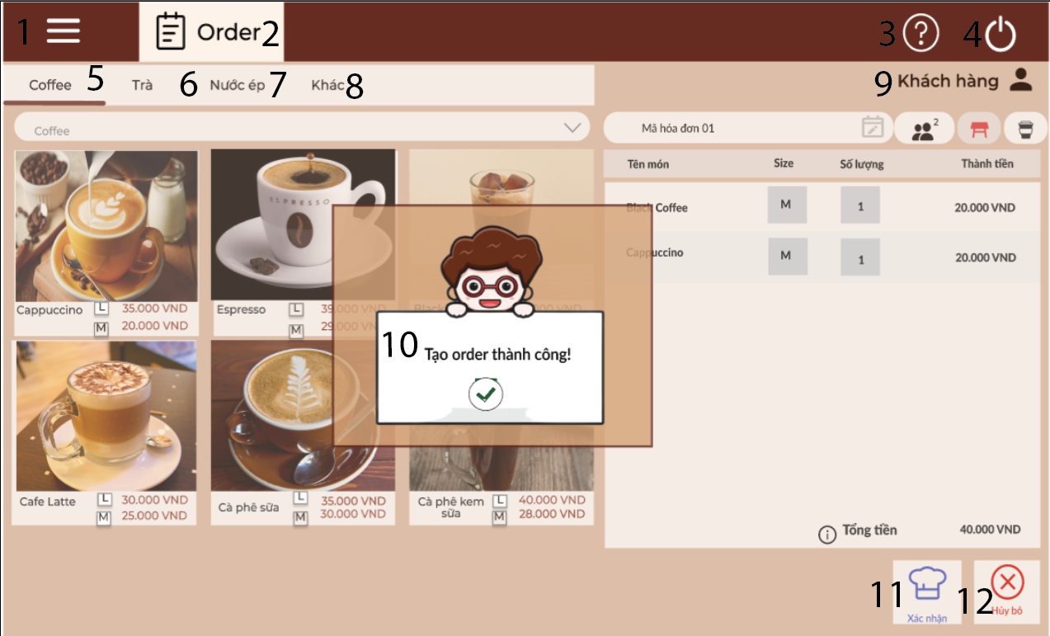

|  |  |  |  |
| --- | --- | --- | --- |
| **NO** | **LOẠI** | **MÔ TẢ** | **GHI CHÚ** |
| 1 | Logo | Hiển thị cứng dấu 3 gạch ngang |  |
| 2 | Button | Hiển thị cứng  “Order”  -Sự kiện: Khi ấn vào sẽ chuyển đến giao diện gọi đồ uống |  |
| 3 | Button | Hiển thị cứng dấu chấm hỏi  Sự Kiện: Khi ấn vào sẽ hiển thị các điều khoản của hệ thống |  |
| 4 | Button | Hiển thị cứng một công tắc  Sự kiện: Khi ấn vào sẽ trở về giao diện đăng nhập. |  |
| 5 | Button | Hiển thị cứng”Coffee”  -Sự Kiện: Khi ấn vào sẽ hiển thị danh sách đồ uống Cà Phê |  |
| 6 | Button | Hiển thị cứng”Trà”  -Sự Kiện: Khi ấn vào sẽ hiển thị danh sách đồ uống Trà |  |
| 7 | Button | Hiển thị cứng  “Nước ép”  Sự kiện: Khi ấn vào sẽ hiển thị danh sách đồ uống là nước ép |  |
| 8 | Button | Hiển thị cứng  “Khác”  Sự kiện: Khi ấn vào sẽ hiển thị danh sách đồ uống khác. |  |
| 9 | Logo | Hiển thị cứng “Khách hàng” |  |
| 10 | Button | Hiển thị cứng”Tạo order thành công”  -Sự kiện: Khi ấn vào sẽ xác nhận order đã thành công và thoát ra màn hình chính |  |
| 11 | Button | Hiển thị cứng biểu tượng xác nhận đồ uống  -Sự kiện:Khi ấn vào thì xác nhận gọi đồ uống thành công |  |
| 12 | Button | Hiển thị cứng biểu tượng dấu “X”  -Sự kiện: Khi ấn vào sẽ xác nhận huỷ bỏ các món đã chọn và chọn lại món |  |

**3.3. Giao diện điều khoản của hệ thống:**

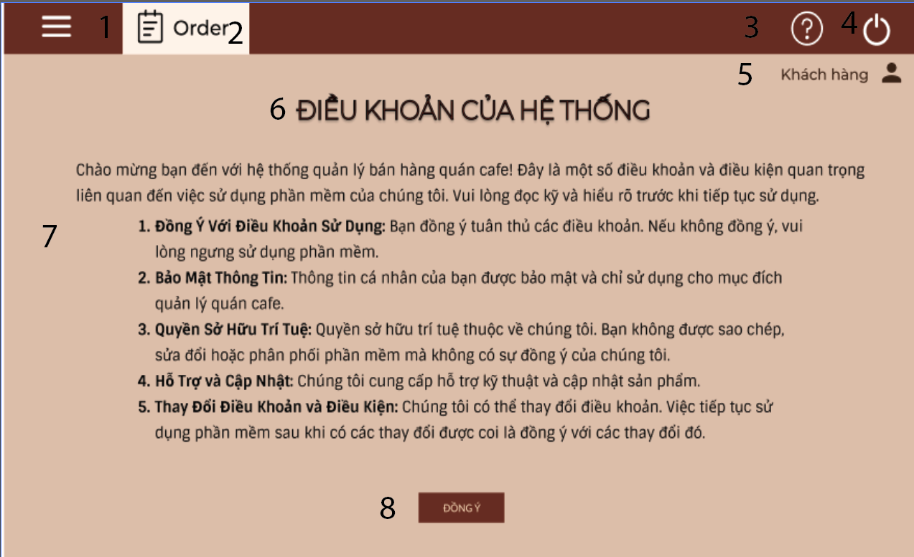

|  |  |  |  |
| --- | --- | --- | --- |
| **NO** | **LOẠI** | **MÔ TẢ** | **GHI CHÚ** |
| 1 | Button | Hiển thị cứng dấu 3 gạch ngang  -Sự kiện khi ấn vào sẽ trở về giao diện chính |  |
| 2 | Button | Hiển thị cứng  “Order”  -Sự kiện: Khi ấn vào sẽ chuyển đến giao diện gọi đồ uống |  |
| 3 | Button | Hiển thị cứng dấu chấm hỏi  Sự Kiện: Khi ấn vào sẽ hiển thị các điều khoản của hệ thống |  |
| 4 | Button | Hiển thị cứng một công tắc  Sự kiện: Khi ấn vào sẽ trở về giao diện đăng nhập. |  |
| 5 | Logo | Hiển thị cứng”Khách hàng” |  |
| 6 | Text | Hiện thị cứng “Điều khoản của hệ thống” |  |
| 7 | Text | Hiển thị điều khoản của hệ thống |  |
| 8 | Button | Hiển thị cứng “Đồng ý”  Sự kiện: Khi ấn vào sẽ xác định đã đọc xong điều khoản. |  |

**4. Giao diện Order đồ uống của nhân viên:**

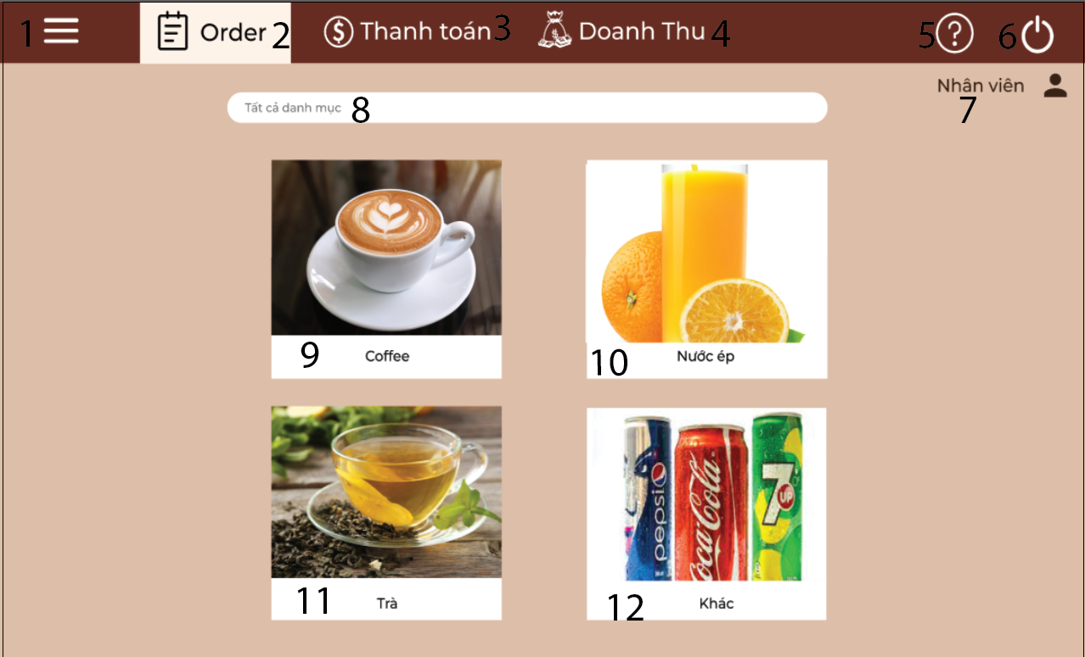

|  |  |  |  |
| --- | --- | --- | --- |
| **NO** | **LOẠI** | **MÔ TẢ** | **GHI CHÚ** |
| 1 | Button | Hiển thị cứng dấu 3 gạch ngang  -Sự kiện khi ấn vào sẽ trở về giao diện chính |  |
| 2 | Button | Hiển thị cứng  “Order”  -Sự kiện: Khi ấn vào sẽ chuyển đến giao diện gọi đồ uống |  |
| 3 | Button | Hiển thị cứng “Thanh toán”  -Sự kiện: Khi ấn vào sẽ chuyển đến giao diện thanh toán |  |
| 4 | Button | Hiển thị cứng “Doanh thu”  -Sự kiện: Khi ấn vào sẽ chuyển đến giao diện doanh thu. |  |
| 5 | Button | Hiển thị cứng dấu chấm hỏi  Sự Kiện: Khi ấn vào sẽ hiển thị các điều khoản của hệ thống |  |
| 6 | Button | Hiển thị cứng một công tắc  Sự kiện: Khi ấn vào sẽ trở về giao diện đăng nhập. |  |
| 7 | Logo | Hiển thị cứng”Nhân viên” |  |
| 8 | Input Text | Hiện thị ô trống để nhập tên đồ uống |  |
| 9 | Button | Hiển thị cứng hình ảnh ly cà phê và “Coffee”  Sự kiện: Khi ấn vào sẽ hiển thị danh sách đồ uống được làm từ Cà phê |  |
| 10 | Button | Hiển thị cứng hình ảnh Quả cam và “Nước ép”  Sự kiện: Khi ấn vào sẽ hiển thị danh sách nước ép. |  |
| 11 | Button | Hiển thị cứng hình ảnh ly Trà và “Trà”  Sự kiện: Khi ấn vào sẽ hiển thị danh sách các loại trà.. |  |
| 12 | Button | Hiển thị cứng hình ảnh 3 chai nước ngọt và “Khác”  Sự kiện: Khi ấn vào sẽ hiển thị danh sách các loại đồ uống khác.. |  |

**4.1. Giao diện Order đồ uống chi tiết của nhân viên:**

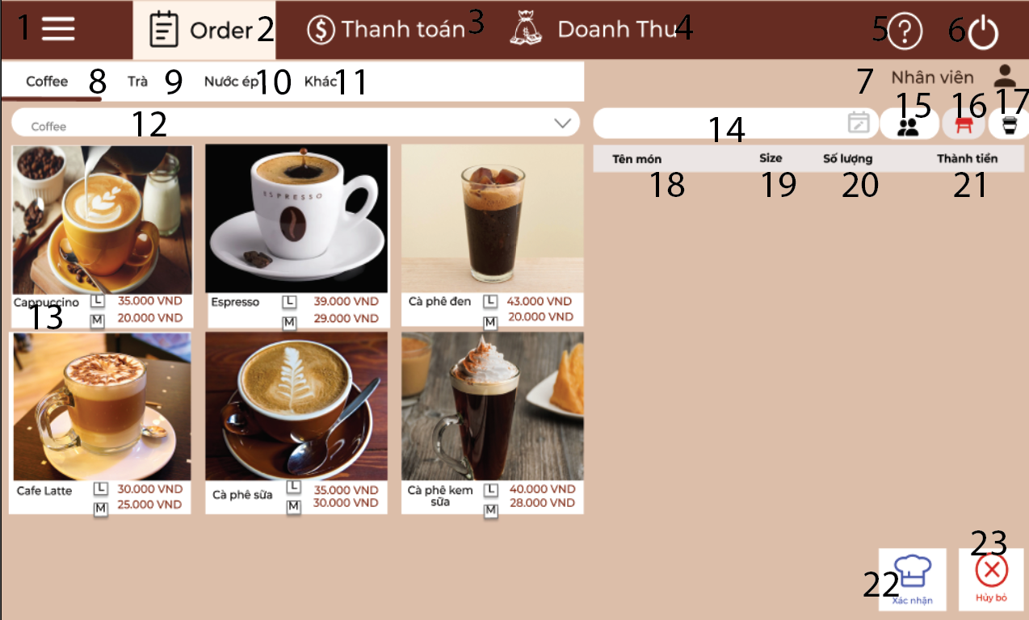

|  |  |  |  |
| --- | --- | --- | --- |
| **NO** | **LOẠI** | **MÔ TẢ** | **GHI CHÚ** |
| 1 | Button | Hiển thị cứng dấu 3 gạch ngang  -Sự kiện khi ấn vào sẽ trở về giao diện chính |  |
| 2 | Button | Hiển thị cứng  “Order”  -Sự kiện: Khi ấn vào sẽ chuyển đến giao diện gọi đồ uống |  |
| 3 | Button | Hiển thị cứng “Thanh toán”  -Sự kiện: Khi ấn vào sẽ chuyển đến giao diện thanh toán |  |
| 4 | Button | Hiển thị cứng “Doanh thu”  -Sự kiện: Khi ấn vào sẽ chuyển đến giao diện doanh thu. |  |
| 5 | Button | Hiển thị cứng dấu chấm hỏi  Sự Kiện: Khi ấn vào sẽ hiển thị các điều khoản của hệ thống |  |
| 6 | Button | Hiển thị cứng một công tắc  Sự kiện: Khi ấn vào sẽ trở về giao diện đăng nhập. |  |
| 7 | Logo | Hiển thị cứng”Nhân viên” |  |
| 8 | Button | Hiển thị cứng”Coffee”  -Sự Kiện: Khi ấn vào sẽ hiển thị danh sách đồ uống Cà Phê |  |
| 9 | Button | Hiển thị cứng”Trà”  -Sự Kiện: Khi ấn vào sẽ hiển thị danh sách đồ uống Trà |  |
| 10 | Button | Hiển thị cứng  “Nước ép”  Sự kiện: Khi ấn vào sẽ hiển thị danh sách đồ uống là nước ép |  |
| 11 | Button | Hiển thị cứng  “Khác”  Sự kiện: Khi ấn vào sẽ hiển thị danh sách đồ uống khác. |  |
| 12 | Input Text | Hiển thị ô trống để nhập tìm kiếm đồ uống |  |
| 13 | Button | Hiển thị cứng tên đồ uống kèm hình ảnh  -Sự kiện: Khi ấn vào sẽ tiến hành chọn món |  |
| 14 | Text | Hiển thị cứng mã hoá đơn |  |
| 15 | Logo | Hiển thị biểu tượng lượng khách hàng |  |
| 16 | Logo | Hiển thị biểu tượng cái bàn trống |  |
| 17 | Logo | Hiển thị biểu tượng số li đồ uống |  |
| 18 | Text | Hiển thị cứng “Tên món” |  |
| 19 | Text | Hiển thị cứng “Sze” |  |
| 20 | Text | Hiển thị cứng ”Số lượng” |  |
| 21 | Text | Hiển thị cứng “Thành tiền” |  |
| 22 | Button | Hiển thị cứng biểu tượng xác nhận đồ uống  -Sự kiện:Khi ấn vào thì xác nhận gọi đồ uống thành công |  |
| 23 | Button | Hiển thị cứng biểu tượng dấu “X”  -Sự kiện: Khi ấn vào sẽ xác nhận huỷ bỏ các món đã chọn và chọn lại món |  |

**4.2. Giao diện Order đồ uống thành công của nhân viên:**

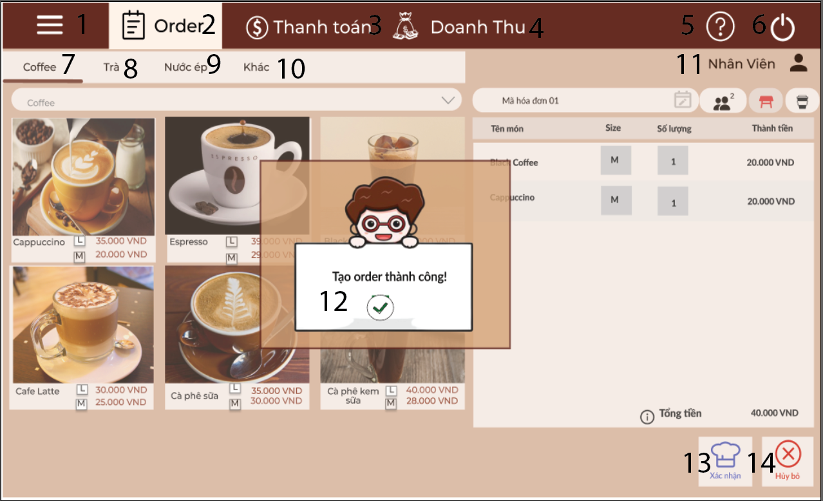

|  |  |  |  |
| --- | --- | --- | --- |
| **NO** | **LOẠI** | **MÔ TẢ** | **GHI CHÚ** |
| 1 | Logo | Hiển thị cứng dấu 3 gạch ngang |  |
| 2 | Button | Hiển thị cứng  “Order”  -Sự kiện: Khi ấn vào sẽ chuyển đến giao diện gọi đồ uống |  |
| 3 | Button | Hiển thị cứng “Thanh toán”  -Sự kiện: Khi ấn vào sẽ chuyển đến giao diện thanh toán |  |
| 4 | Button | Hiển thị cứng “Doanh thu”  -Sự kiện: Khi ấn vào sẽ chuyển đến giao diện doanh thu. |  |
| 5 | Button | Hiển thị cứng dấu chấm hỏi  Sự Kiện: Khi ấn vào sẽ hiển thị các điều khoản của hệ thống |  |
| 6 | Button | Hiển thị cứng một công tắc  Sự kiện: Khi ấn vào sẽ trở về giao diện đăng nhập. |  |
| 7 | Button | Hiển thị cứng”Coffee”  -Sự Kiện: Khi ấn vào sẽ hiển thị danh sách đồ uống Cà Phê |  |
| 8 | Button | Hiển thị cứng”Trà”  -Sự Kiện: Khi ấn vào sẽ hiển thị danh sách đồ uống Trà |  |
| 9 | Button | Hiển thị cứng  “Nước ép”  Sự kiện: Khi ấn vào sẽ hiển thị danh sách đồ uống là nước ép |  |
| 10 | Button | Hiển thị cứng  “Khác”  Sự kiện: Khi ấn vào sẽ hiển thị danh sách đồ uống khác. |  |
| 11 | Logo | Hiển thị cứng “Nhân viên” |  |
| 12 | Button | Hiển thị cứng”Tạo order thành công”  -Sự kiện: Khi ấn vào sẽ xác nhận order đã thành công và thoát ra màn hình chính |  |
| 13 | Button | Hiển thị cứng biểu tượng xác nhận đồ uống  -Sự kiện:Khi ấn vào thì xác nhận gọi đồ uống thành công |  |
| 14 | Button | Hiển thị cứng biểu tượng dấu “X”  -Sự kiện: Khi ấn vào sẽ xác nhận huỷ bỏ các món đã chọn và chọn lại món |  |

**4.3. Giao diện quản lý thanh toán của nhân viên:**

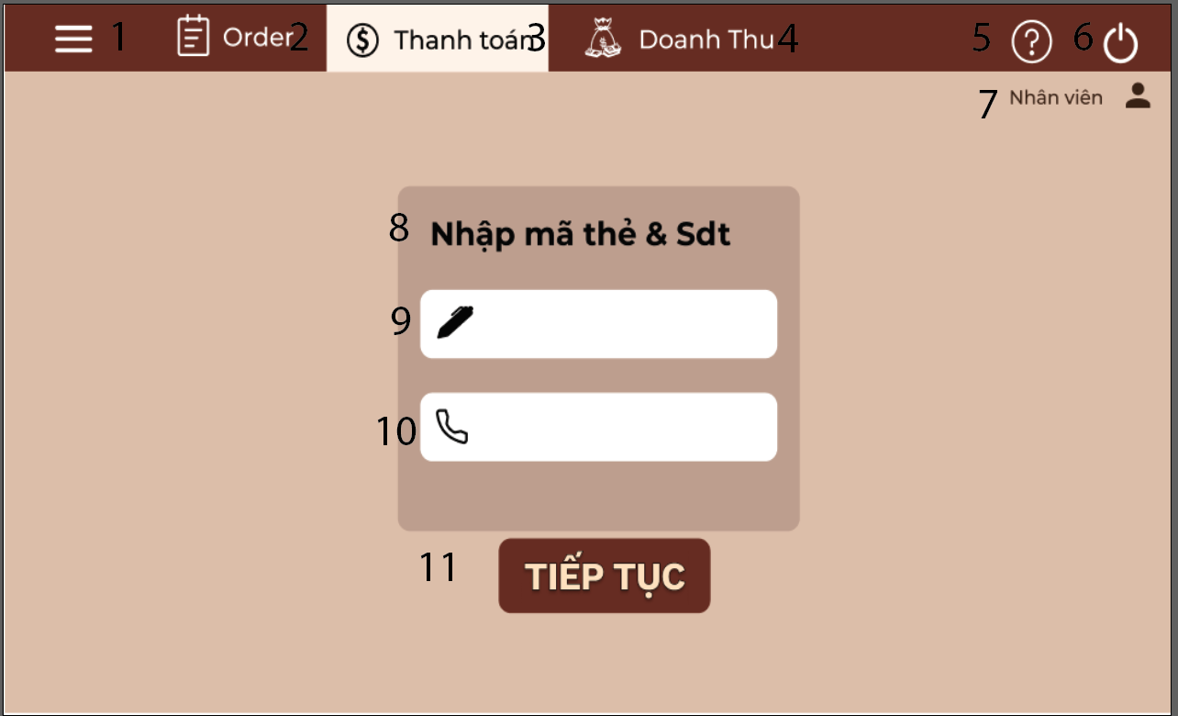

|  |  |  |  |
| --- | --- | --- | --- |
| **NO** | **LOẠI** | **MÔ TẢ** | **GHI CHÚ** |
| 1 | Logo | Hiển thị cứng dấu 3 gạch ngang |  |
| 2 | Button | Hiển thị cứng  “Order”  -Sự kiện: Khi ấn vào sẽ chuyển đến giao diện gọi đồ uống |  |
| 3 | Button | Hiển thị cứng “Thanh toán”  -Sự kiện: Khi ấn vào sẽ chuyển đến giao diện thanh toán |  |
| 4 | Button | Hiển thị cứng “Doanh thu”  -Sự kiện: Khi ấn vào sẽ chuyển đến giao diện doanh thu. |  |
| 5 | Button | Hiển thị cứng dấu chấm hỏi  Sự Kiện: Khi ấn vào sẽ hiển thị các điều khoản của hệ thống |  |
| 6 | Button | Hiển thị cứng một công tắc  Sự kiện: Khi ấn vào sẽ trở về giao diện đăng nhập. |  |
| 7 | Logo | Hiển thị cứng”Nhân viên” |  |
| 8 | Text | Hiển thị cứng”Nhập mã thẻ & sđt” |  |
| 9 | Input Text | Hiển thị ô trống để nhập mã số thẻ |  |
| 10 | Input Text | Hiển thị ô trống để nhập số điện thoại |  |
| 11 | Button | Hiển thị cứng “Tiép tục”  -Sự kiện: Khi ấn vào sẽ chuyển đến giao diện xem điểm tích luỹ. |  |

**4.4. Giao diện xem điểm tích luỹ khách hàng của nhân viẻn:**

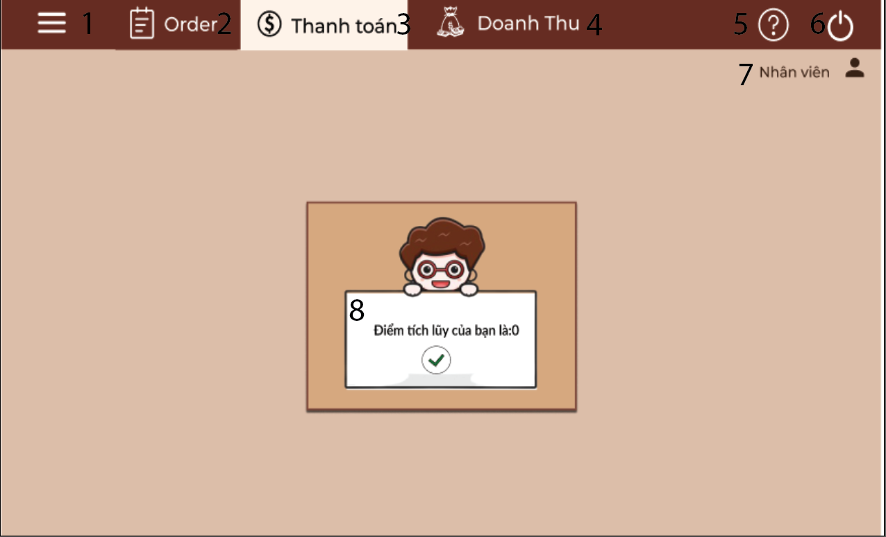

|  |  |  |  |
| --- | --- | --- | --- |
| **NO** | **LOẠI** | **MÔ TẢ** | **GHI CHÚ** |
| 1 | Logo | Hiển thị cứng dấu 3 gạch ngang |  |
| 2 | Button | Hiển thị cứng  “Order”  -Sự kiện: Khi ấn vào sẽ chuyển đến giao diện gọi đồ uống |  |
| 3 | Button | Hiển thị cứng “Thanh toán”  -Sự kiện: Khi ấn vào sẽ chuyển đến giao diện thanh toán |  |
| 4 | Button | Hiển thị cứng “Doanh thu”  -Sự kiện: Khi ấn vào sẽ chuyển đến giao diện doanh thu. |  |
| 5 | Button | Hiển thị cứng dấu chấm hỏi  Sự Kiện: Khi ấn vào sẽ hiển thị các điều khoản của hệ thống |  |
| 6 | Button | Hiển thị cứng một công tắc  Sự kiện: Khi ấn vào sẽ trở về giao diện đăng nhập. |  |
| 7 | Logo | Hiển thị cứng”Nhân viên” |  |
| 8 | Button | Hiển thị cứng điểm tích luỹ của khách hàng  -Sự kiện: khi ấn vào thì sẽ xác nhận điểm tích luỹ của khách hàng và chuyển sang giao diện lựa chọn ưu đãi |  |

**4.5.Giao diện lựa chọn ưu đãi của nhân viên:**

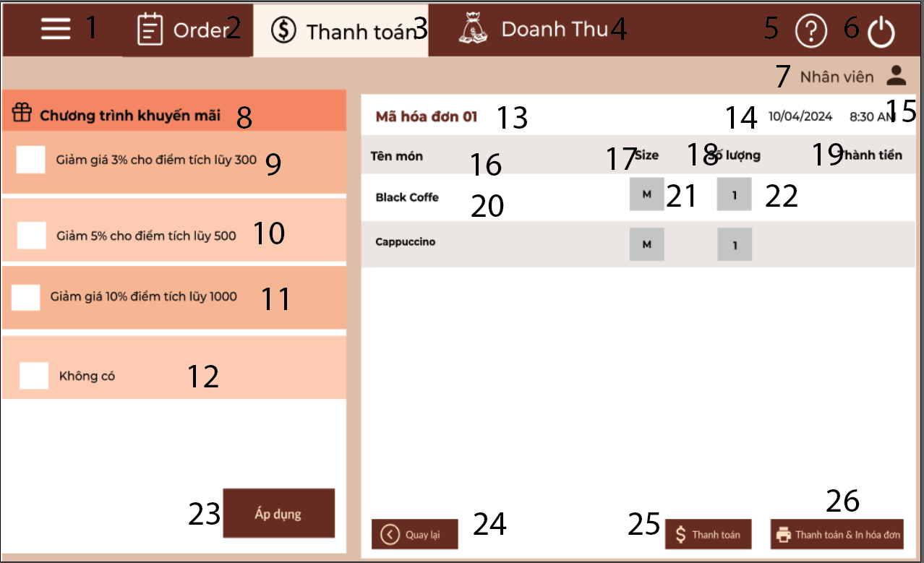

|  |  |  |  |
| --- | --- | --- | --- |
| **NO** | **LOẠI** | **MÔ TẢ** | **GHI CHÚ** |
| 1 | Logo | Hiển thị cứng dấu 3 gạch ngang |  |
| 2 | Button | Hiển thị cứng  “Order”  -Sự kiện: Khi ấn vào sẽ chuyển đến giao diện gọi đồ uống |  |
| 3 | Button | Hiển thị cứng “Thanh toán”  -Sự kiện: Khi ấn vào sẽ chuyển đến giao diện thanh toán |  |
| 4 | Button | Hiển thị cứng “Doanh thu”  -Sự kiện: Khi ấn vào sẽ chuyển đến giao diện doanh thu. |  |
| 5 | Button | Hiển thị cứng dấu chấm hỏi  Sự Kiện: Khi ấn vào sẽ hiển thị các điều khoản của hệ thống |  |
| 6 | Button | Hiển thị cứng một công tắc  Sự kiện: Khi ấn vào sẽ trở về giao diện đăng nhập. |  |
| 7 | Logo | Hiển thị cứng”Nhân viên” |  |
| 8 | Logo | Hiển thị cứng “Chương trình khuyến mãi” |  |
| 9 | Checkbox | Hiển thị cứng “Giảm giá 3% cho điểm tích luỹ 300” |  |
| 10 | Checkbox | Hiển thị cứng “Giảm giá 5% cho điểm tích luỹ 500” |  |
| 11 | Checkbox | Hiển thị cứng “Giảm giá 10% cho điểm tích luỹ 1000” |  |
| 12 | Checkbox | Hiển thị cứng “Không có” |  |
| 13 | Logo | Hiển thị cứng “Mã hoá đơn 01” |  |
| 14 | Logo | Hiển thị cứng ngày tháng năm |  |
| 15 | Logo | Hiển thị cứng thời gian giờ phút |  |
| 16 | Text | Hiển thị cứng “Tên món” |  |
| 17 | Text | Hiển thị cứng “Size” |  |
| 18 | Text | Hiển thị cứng”Số lượng” |  |
| 19 | Text | Hiển thị cứng”Thành tiền” |  |
| 20 | Text | Hiển thị cứng tên đồ uống |  |
| 21 | Text | Hiển thị cứng kích thước đồ uống |  |
| 22 | Text | Hiển thị cứng số lượng đồ uống |  |
| 23 | Button | Hiển thị cứng “Áp dụng”  -Sự kiện: Khi ấn vào sẽ áp dụng chương trình khuyến mãi đã chọn cho khách hàng để tính hoá đơn |  |
| 24 | Button | Hiển thị cứng dấu mũi tên quay lại “<”  -Sự kiện: khi ấn vào sẽ quay lại bước vừa rồi và chọn lại khuyến mãi cho khách hàng. |  |
| 25 | Button | Hiển thị cứng “Thanh toán”  -Sự kiện: khi ấn vào sẽ hoàn tất thành toán |  |
| 26 | Button | Hiển thị cứng “Thanh toán & in hoá đơn”  -Sự kiện: Khi ấn vào sẽ hoàn tất thanh toán và xuất hoá đơn. |  |

**4.6. Giao diện khi áp dụng chương trình ưu đãi của nhân viên:**

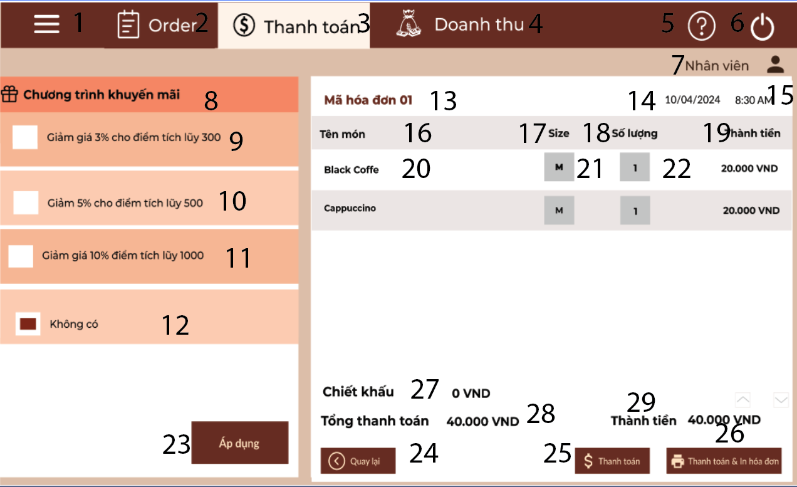

|  |  |  |  |
| --- | --- | --- | --- |
| **NO** | **LOẠI** | **MÔ TẢ** | **GHI CHÚ** |
| 1 | Logo | Hiển thị cứng dấu 3 gạch ngang |  |
| 2 | Button | Hiển thị cứng  “Order”  -Sự kiện: Khi ấn vào sẽ chuyển đến giao diện gọi đồ uống |  |
| 3 | Button | Hiển thị cứng “Thanh toán”  -Sự kiện: Khi ấn vào sẽ chuyển đến giao diện thanh toán |  |
| 4 | Button | Hiển thị cứng “Doanh thu”  -Sự kiện: Khi ấn vào sẽ chuyển đến giao diện doanh thu. |  |
| 5 | Button | Hiển thị cứng dấu chấm hỏi  Sự Kiện: Khi ấn vào sẽ hiển thị các điều khoản của hệ thống |  |
| 6 | Button | Hiển thị cứng một công tắc  Sự kiện: Khi ấn vào sẽ trở về giao diện đăng nhập. |  |
| 7 | Logo | Hiển thị cứng”Nhân viên” |  |
| 8 | Logo | Hiển thị cứng “Chương trình khuyến mãi” |  |
| 9 | Checkbox | Hiển thị cứng “Giảm giá 3% cho điểm tích luỹ 300” |  |
| 10 | Checkbox | Hiển thị cứng “Giảm giá 5% cho điểm tích luỹ 500” |  |
| 11 | Checkbox | Hiển thị cứng “Giảm giá 10% cho điểm tích luỹ 1000” |  |
| 12 | Checkbox | Hiển thị cứng “Không có” |  |
| 13 | Logo | Hiển thị cứng “Mã hoá đơn 01” |  |
| 14 | Logo | Hiển thị cứng ngày tháng năm |  |
| 15 | Logo | Hiển thị cứng thời gian giờ phút |  |
| 16 | Text | Hiển thị cứng “Tên món” |  |
| 17 | Text | Hiển thị cứng “Size” |  |
| 18 | Text | Hiển thị cứng”Số lượng” |  |
| 19 | Text | Hiển thị cứng”Thành tiền” |  |
| 20 | Text | Hiển thị cứng tên đồ uống |  |
| 21 | Text | Hiển thị cứng kích thước đồ uống |  |
| 22 | Text | Hiển thị cứng số lượng đồ uống |  |
| 23 | Button | Hiển thị cứng “Áp dụng”  -Sự kiện: Khi ấn vào sẽ áp dụng chương trình khuyến mãi đã chọn cho khách hàng để tính hoá đơn |  |
| 24 | Button | Hiển thị cứng dấu mũi tên quay lại “<”  -Sự kiện: khi ấn vào sẽ quay lại bước vừa rồi và chọn lại khuyến mãi cho khách hàng. |  |
| 25 | Button | Hiển thị cứng “Thanh toán”  -Sự kiện: khi ấn vào sẽ hoàn tất thành toán |  |
| 26 | Button | Hiển thị cứng “Thanh toán & in hoá đơn”  -Sự kiện: Khi ấn vào sẽ hoàn tất thanh toán và xuất hoá đơn. |  |
| 27 | Text | Hiển thị cứng “Chiết khấu” và giá trị được chiết khấu |  |
| 28 | Text | Hiển thị cứng “Tổng thanh toán” và số tiền thanh toán |  |
| 29 | Text | Hiển thị cứng “Thành tiền” và số tiền cần thành toán. |  |

**4.7. Giao diện thành toán thành công:**

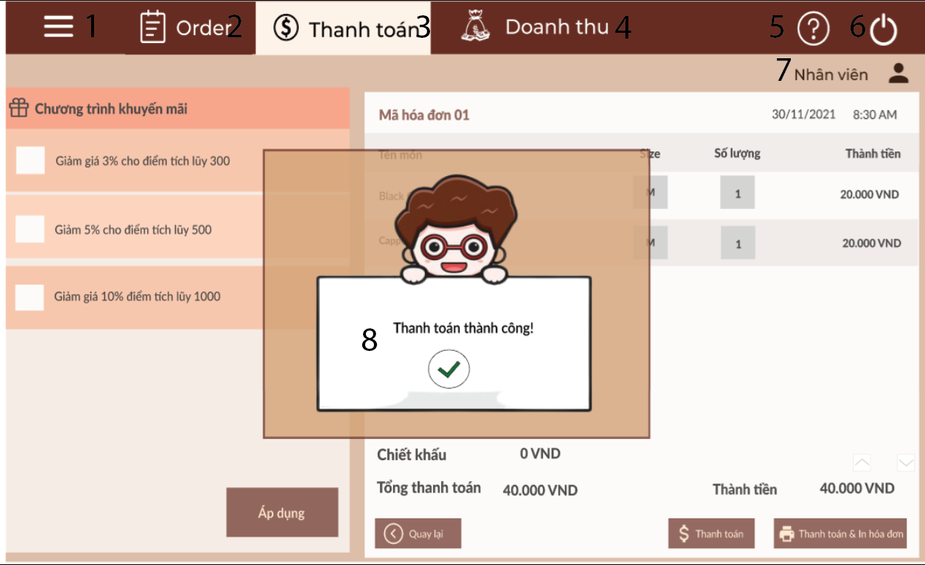

|  |  |  |  |
| --- | --- | --- | --- |
| **NO** | **LOẠI** | **MÔ TẢ** | **GHI CHÚ** |
| 1 | Logo | Hiển thị cứng dấu 3 gạch ngang |  |
| 2 | Button | Hiển thị cứng  “Order”  -Sự kiện: Khi ấn vào sẽ chuyển đến giao diện gọi đồ uống |  |
| 3 | Button | Hiển thị cứng “Thanh toán”  -Sự kiện: Khi ấn vào sẽ chuyển đến giao diện thanh toán |  |
| 4 | Button | Hiển thị cứng “Doanh thu”  -Sự kiện: Khi ấn vào sẽ chuyển đến giao diện doanh thu. |  |
| 5 | Button | Hiển thị cứng dấu chấm hỏi  Sự Kiện: Khi ấn vào sẽ hiển thị các điều khoản của hệ thống |  |
| 6 | Button | Hiển thị cứng một công tắc  Sự kiện: Khi ấn vào sẽ trở về giao diện đăng nhập. |  |
| 7 | Logo | Hiển thị cứng”Nhân viên” |  |
| 8 | Button | Hiển thị cứng “Thanh toán thành công”  -Sự kiện: Khi ấn vào thì sẽ xác định thanh toán thành công và trở về giao diện Order của nhân viên |  |

**4.8. Giao diện quản lý doanh thu của nhân viên:**

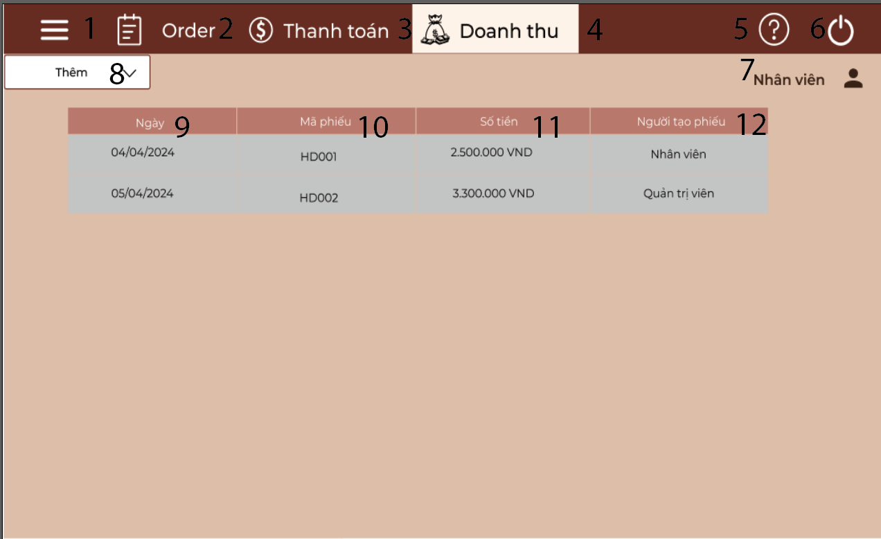

|  |  |  |  |
| --- | --- | --- | --- |
| **NO** | **LOẠI** | **MÔ TẢ** | **GHI CHÚ** |
| 1 | Logo | Hiển thị cứng dấu 3 gạch ngang |  |
| 2 | Button | Hiển thị cứng  “Order”  -Sự kiện: Khi ấn vào sẽ chuyển đến giao diện gọi đồ uống |  |
| 3 | Button | Hiển thị cứng “Thanh toán”  -Sự kiện: Khi ấn vào sẽ chuyển đến giao diện thanh toán |  |
| 4 | Button | Hiển thị cứng “Doanh thu”  -Sự kiện: Khi ấn vào sẽ chuyển đến giao diện doanh thu. |  |
| 5 | Button | Hiển thị cứng dấu chấm hỏi  Sự Kiện: Khi ấn vào sẽ hiển thị các điều khoản của hệ thống |  |
| 6 | Button | Hiển thị cứng một công tắc  Sự kiện: Khi ấn vào sẽ trở về giao diện đăng nhập. |  |
| 7 | Logo | Hiển thị cứng”Nhân viên” |  |
| 8 | Button | Hiển thị cứng “thêm”  -Sự kiện: khi ấn vào sẽ xuất hiện đề xuất tạo phiếu thu và tạo phiếu chi. |  |
| 9 | Text | Hiển thị cứng “Ngày” |  |
| 10 | Text | Hiển thị cứng”Mã phiếu“ |  |
| 11 | Text | Hiển thị cứng “Số tiền” |  |
| 12 | Text | Hiển thị cứng “Người tạo phiếu” |  |

**4.9. Giao diện quản lí doanh thu nhân viên khi lựa chọn thêm:**

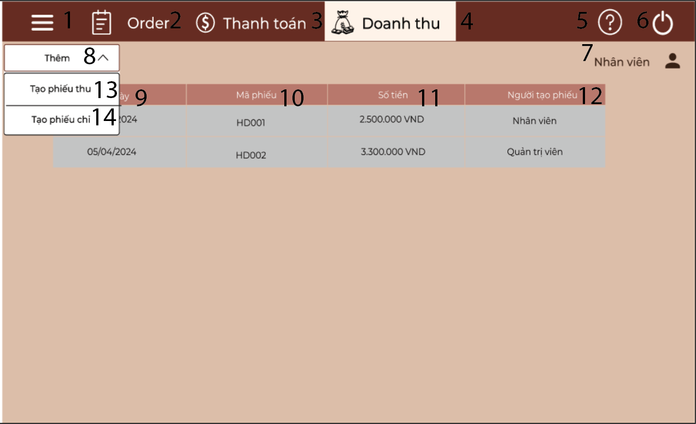

|  |  |  |  |
| --- | --- | --- | --- |
| **NO** | **LOẠI** | **MÔ TẢ** | **GHI CHÚ** |
| 1 | Logo | Hiển thị cứng dấu 3 gạch ngang |  |
| 2 | Button | Hiển thị cứng  “Order”  -Sự kiện: Khi ấn vào sẽ chuyển đến giao diện gọi đồ uống |  |
| 3 | Button | Hiển thị cứng “Thanh toán”  -Sự kiện: Khi ấn vào sẽ chuyển đến giao diện thanh toán |  |
| 4 | Button | Hiển thị cứng “Doanh thu”  -Sự kiện: Khi ấn vào sẽ chuyển đến giao diện doanh thu. |  |
| 5 | Button | Hiển thị cứng dấu chấm hỏi  Sự Kiện: Khi ấn vào sẽ hiển thị các điều khoản của hệ thống |  |
| 6 | Button | Hiển thị cứng một công tắc  Sự kiện: Khi ấn vào sẽ trở về giao diện đăng nhập. |  |
| 7 | Logo | Hiển thị cứng”Nhân viên” |  |
| 8 | Button | Hiển thị cứng “thêm”  -Sự kiện: khi ấn vào sẽ xuất hiện đề xuất tạo phiếu thu và tạo phiếu chi. |  |
| 9 | Text | Hiển thị cứng “Ngày” |  |
| 10 | Text | Hiển thị cứng”Mã phiếu“ |  |
| 11 | Text | Hiển thị cứng “Số tiền” |  |
| 12 | Text | Hiển thị cứng “Người tạo phiếu” |  |
| 13 | Button | Hiển thị cứng “Tạo phiếu thu”  -Sự kiện: Khi ấn vào sẽ đi tới giao tạo phiếu thu. |  |
| 14 | Button | Hiển thị cứng “Tạo phiếu chi”  -Sự kiện: Khi ấn vào sẽ đi tới giao tạo phiếu chi. |  |

**4.10. Giao diện tạo phiếu thu của nhân viên:**

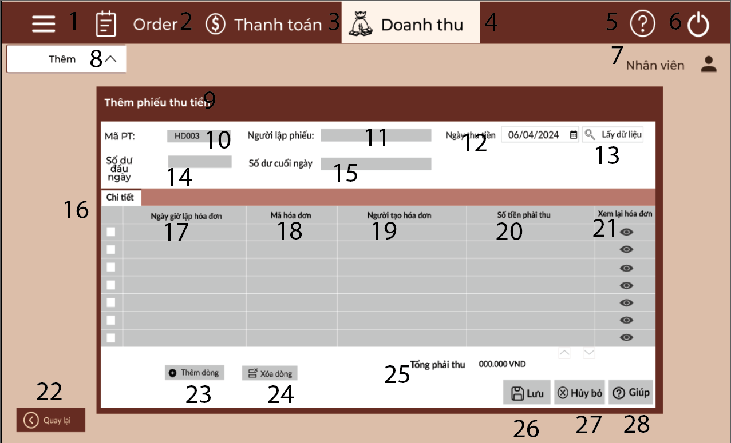

|  |  |  |  |
| --- | --- | --- | --- |
| **NO** | **LOẠI** | **MÔ TẢ** | **GHI CHÚ** |
| 1 | Logo | Hiển thị cứng dấu 3 gạch ngang |  |
| 2 | Button | Hiển thị cứng  “Order”  -Sự kiện: Khi ấn vào sẽ chuyển đến giao diện gọi đồ uống |  |
| 3 | Button | Hiển thị cứng “Thanh toán”  -Sự kiện: Khi ấn vào sẽ chuyển đến giao diện thanh toán |  |
| 4 | Button | Hiển thị cứng “Doanh thu”  -Sự kiện: Khi ấn vào sẽ chuyển đến giao diện doanh thu. |  |
| 5 | Button | Hiển thị cứng dấu chấm hỏi  Sự Kiện: Khi ấn vào sẽ hiển thị các điều khoản của hệ thống |  |
| 6 | Button | Hiển thị cứng một công tắc  Sự kiện: Khi ấn vào sẽ trở về giao diện đăng nhập. |  |
| 7 | Logo | Hiển thị cứng”Nhân viên” |  |
| 8 | Button | Hiển thị cứng “thêm”  -Sự kiện: khi ấn vào sẽ xuất hiện đề xuất tạo phiếu thu và tạo phiếu chi. |  |
| 9 | Text | Hiển thị cứng “Thêm phiếu thu tiền” |  |
| 10 | Text | Hiển thị cứng mã Phiếu thu |  |
| 11 | Text | Hiển thị cứng người lập phiếu |  |
| 12 | Text | Hiển thị cứng ngày thu tiền |  |
| 13 | Text | Hiển thị cứng lấy dữ liệu |  |
| 14 | Text | Hiển thị cứng số dư đầu ngày |  |
| 15 | Text | Hiển thị cứng số dư cuối ngày |  |
| 16 | Text | Hiển thị cứng “Chi tiết” |  |
| 17 | Text | Hiển thị cứng “Ngày giờ lập hoá đơn” |  |
| 18 | Text | Hiển thị cứng “Mã hoá đơn” |  |
| 19 | Text | Hiển thị cứng “Người tạo hoá đơn” |  |
| 20 | Text | Hiển thị cứng “Số tiền phải thu” |  |
| 21 | Text | Hiển thị cứng “Xem lại hoá đơn” |  |
| 22 | Button | Hiển thị cứng “Quay lại”  -Sự kiện:Khi ấn vào sẽ quay lại giao diện doanh thu chính. |  |
| 23 | Button | Hiển thị cứng “Thêm dòng”  -Sự kiện: Khi ấn vào sẽ thêm dòng cho danh sách |  |
| 24 | Button | Hiển thị cứng “Xoá dòng”  -Sự kiện: Khi ấn vào sẽ xoá dòng cho danh sách |  |
| 25 | Text | Hiển thị cứng “Tổng phải thu” |  |
| 26 | Button | Hiển thị cứng”Lưu”  -Sự kiện: Khi ấn vào sẽ lưu phiếu thu. |  |
| 27 | Button | Hiển thị cứng “Huỷ bỏ”  -Sự kiện:Khi ấn vào sẽ huỷ bỏ phiếu thu. |  |
| 28 | Button | Hiển thi cứng”Giúp”  -Sự kiện: khi ấn vào thì sẽ trợ giúp người dùng |  |

**4.11. Giao diện tạo phiếu thu thành công:**

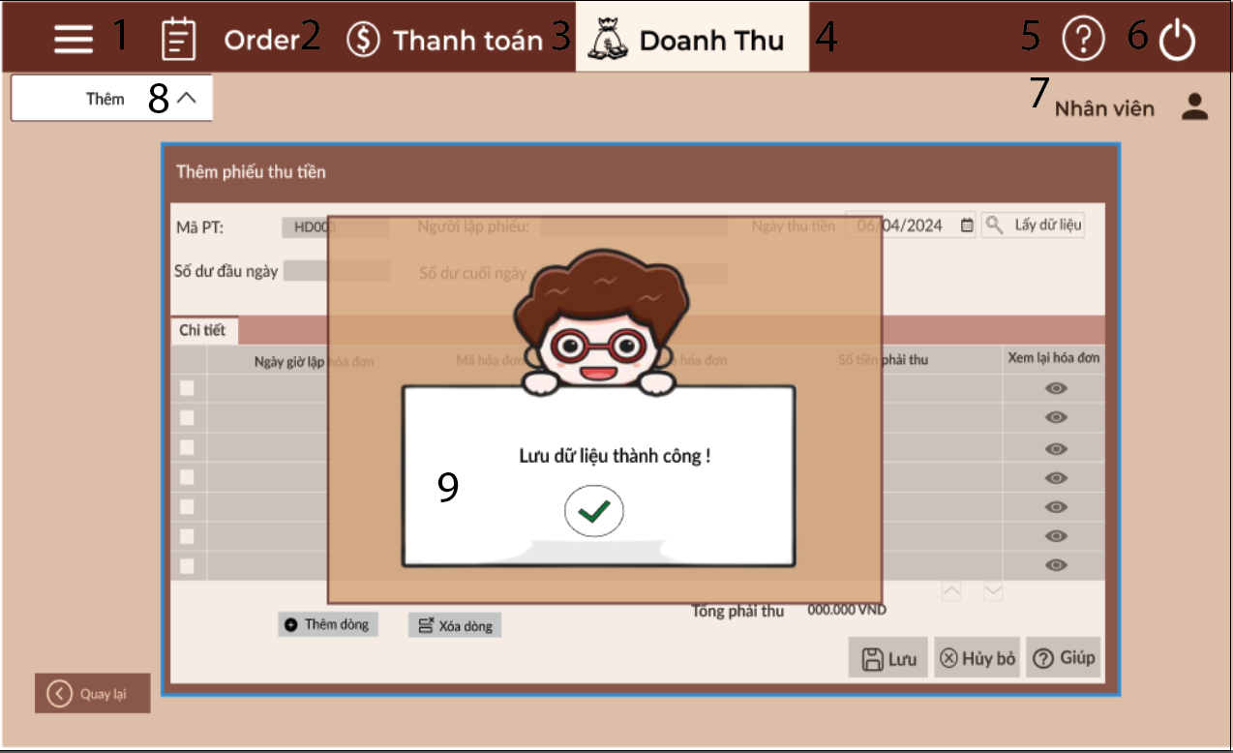

|  |  |  |  |
| --- | --- | --- | --- |
| **NO** | **LOẠI** | **MÔ TẢ** | **GHI CHÚ** |
| 1 | Logo | Hiển thị cứng dấu 3 gạch ngang |  |
| 2 | Button | Hiển thị cứng  “Order”  -Sự kiện: Khi ấn vào sẽ chuyển đến giao diện gọi đồ uống |  |
| 3 | Button | Hiển thị cứng “Thanh toán”  -Sự kiện: Khi ấn vào sẽ chuyển đến giao diện thanh toán |  |
| 4 | Button | Hiển thị cứng “Doanh thu”  -Sự kiện: Khi ấn vào sẽ chuyển đến giao diện doanh thu. |  |
| 5 | Button | Hiển thị cứng dấu chấm hỏi  Sự Kiện: Khi ấn vào sẽ hiển thị các điều khoản của hệ thống |  |
| 6 | Button | Hiển thị cứng một công tắc  Sự kiện: Khi ấn vào sẽ trở về giao diện đăng nhập. |  |
| 7 | Logo | Hiển thị cứng”Nhân viên” |  |
| 8 | Button | Hiển thị cứng “thêm”  -Sự kiện: khi ấn vào sẽ xuất hiện đề xuất tạo phiếu thu và tạo phiếu chi. |  |
| 9 | Button | Hiển thị cứng”Lưu dữ liệu thành công”  -Sự kiện: Khi ấn vào sẽ trở về giao diện doanh thu chính |  |

**4.12. Giao diện tạo phiếu chi của nhân viên:**

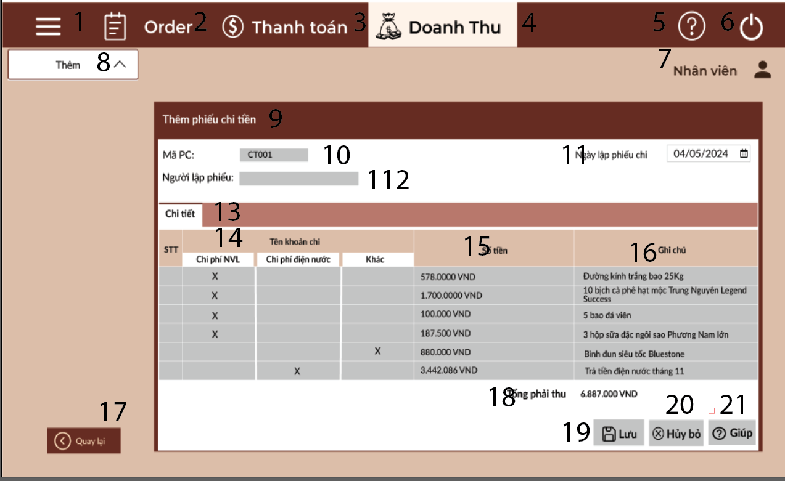

|  |  |  |  |
| --- | --- | --- | --- |
| **NO** | **LOẠI** | **MÔ TẢ** | **GHI CHÚ** |
| 1 | Logo | Hiển thị cứng dấu 3 gạch ngang |  |
| 2 | Button | Hiển thị cứng  “Order”  -Sự kiện: Khi ấn vào sẽ chuyển đến giao diện gọi đồ uống |  |
| 3 | Button | Hiển thị cứng “Thanh toán”  -Sự kiện: Khi ấn vào sẽ chuyển đến giao diện thanh toán |  |
| 4 | Button | Hiển thị cứng “Doanh thu”  -Sự kiện: Khi ấn vào sẽ chuyển đến giao diện doanh thu. |  |
| 5 | Button | Hiển thị cứng dấu chấm hỏi  Sự Kiện: Khi ấn vào sẽ hiển thị các điều khoản của hệ thống |  |
| 6 | Button | Hiển thị cứng một công tắc  Sự kiện: Khi ấn vào sẽ trở về giao diện đăng nhập. |  |
| 7 | Logo | Hiển thị cứng”Nhân viên” |  |
| 8 | Button | Hiển thị cứng “thêm”  -Sự kiện: khi ấn vào sẽ xuất hiện đề xuất tạo phiếu thu và tạo phiếu chi. |  |
| 9 | Logo | Hiển thị cứng “Thêm phiếu chi tiền” |  |
| 10 | Text | Hiển thị cứng”Mã PC” |  |
| 11 | Text | Hiển thị cứng “Ngày lập phiếu chi” |  |
| 12 | Text | Hiển thị cứng “Người lập phiếu” |  |
| 13 | Text | Hiển thị cứng “Chi tiết” |  |
| 14 | Text | Hiển thị cứng “Tên khoản chi” |  |
| 15 | Text | Hiển thị cứng “Tên khoản chi” |  |
| 16 | Text | Hiển thị cứng”Ghi chú” |  |
| 17 | Button | Hiển thị cứng”Quan lại”  -Sự kiện: Khi ấn vào sẽ quay lại giao diện quản lý doanh thu. |  |
| 18 | Text | Hiển thị cứng “Tổng phải thu”. |  |
| 19 | Button | Hiển thị cứng”Lưu”  -Sự kiện: Khi ấn vào sẽ lưu phiếu thi. |  |
| 20 | Button | Hiển thị cứng “Huỷ bỏ”  -Sự kiện:Khi ấn vào sẽ huỷ bỏ phiếu thi. |  |
| 21 | Button | Hiển thi cứng”Giúp”  -Sự kiện: khi ấn vào thì sẽ trợ giúp người dùng |  |

4.13. Giao diện lưu phiếu chi thành công:

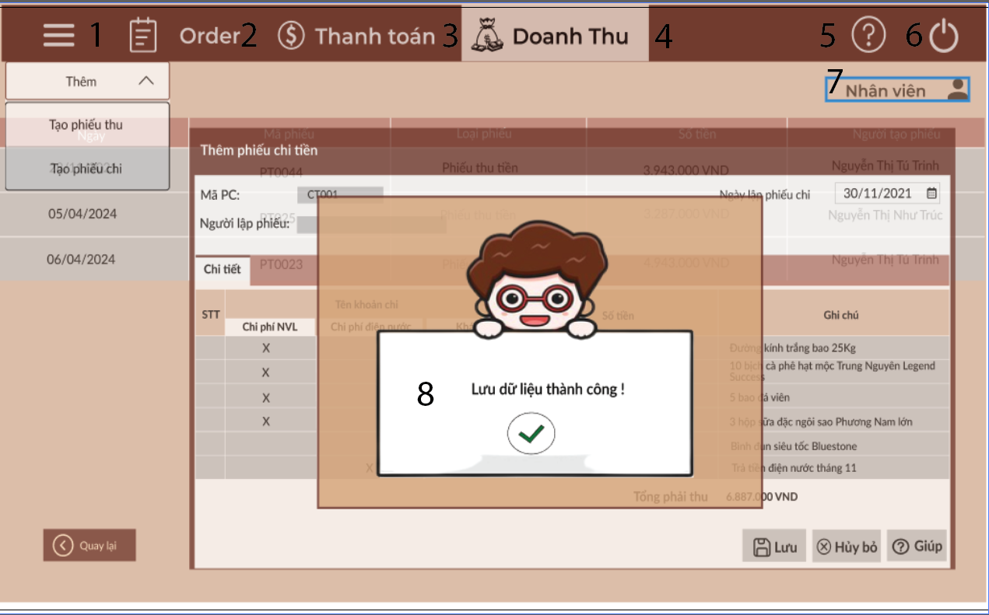

|  |  |  |  |
| --- | --- | --- | --- |
| **NO** | **LOẠI** | **MÔ TẢ** | **GHI CHÚ** |
| 1 | Logo | Hiển thị cứng dấu 3 gạch ngang |  |
| 2 | Button | Hiển thị cứng  “Order”  -Sự kiện: Khi ấn vào sẽ chuyển đến giao diện gọi đồ uống |  |
| 3 | Button | Hiển thị cứng “Thanh toán”  -Sự kiện: Khi ấn vào sẽ chuyển đến giao diện thanh toán |  |
| 4 | Button | Hiển thị cứng “Doanh thu”  -Sự kiện: Khi ấn vào sẽ chuyển đến giao diện doanh thu. |  |
| 5 | Button | Hiển thị cứng dấu chấm hỏi  Sự Kiện: Khi ấn vào sẽ hiển thị các điều khoản của hệ thống |  |
| 6 | Button | Hiển thị cứng một công tắc  Sự kiện: Khi ấn vào sẽ trở về giao diện đăng nhập. |  |
| 7 | Logo | Hiển thị cứng”Nhân viên” |  |
| 8 | Button | Hiển thị cứng “thêm”  -Sự kiện: khi ấn vào sẽ xuất hiện đề xuất tạo phiếu thu và tạo phiếu chi. |  |
| 9 | Button | Hiển thị cứng”Lưu dữ liệu thành công”  -Sự kiện: Khi ấn vào sẽ trở về giao diện doanh thu chính |  |

**4.14. Giao diện điều khảo hệ thống:**

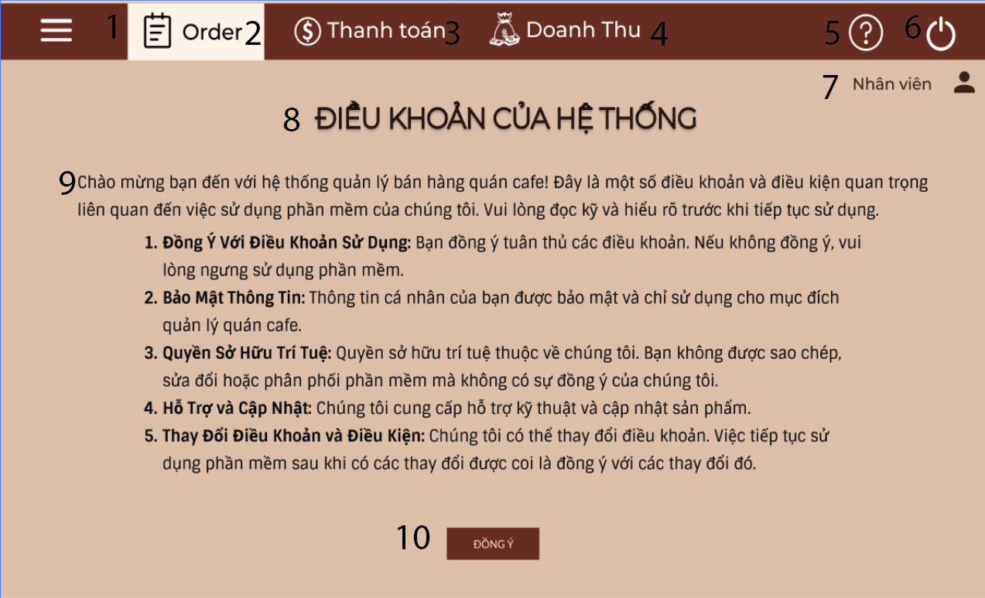

|  |  |  |  |
| --- | --- | --- | --- |
| **NO** | **LOẠI** | **MÔ TẢ** | **GHI CHÚ** |
| 1 | Button | Hiển thị cứng dấu 3 gạch ngang  -Sự kiện khi ấn vào sẽ trở về giao diện chính |  |
| 2 | Button | Hiển thị cứng  “Order”  -Sự kiện: Khi ấn vào sẽ chuyển đến giao diện gọi đồ uống |  |
| 3 | Button | Hiển thị cứng  “Thanh toán”  -Sự kiện: Khi ấn vào sẽ chuyển đến giao diện thanh toán |  |
| 4 | Button | Hiển thị cứng  “Doanh thu”  -Sự kiện: Khi ấn vào sẽ chuyển đến giao diện Doanh thu |  |
| 5 | Button | Hiển thị cứng dấu chấm hỏi  Sự Kiện: Khi ấn vào sẽ hiển thị các điều khoản của hệ thống |  |
| 6 | Button | Hiển thị cứng một công tắc  Sự kiện: Khi ấn vào sẽ trở về giao diện đăng nhập. |  |
| 7 | Logo | Hiển thị cứng”Nhân viên” |  |
| 8 | Text | Hiện thị cứng “Điều khoản của hệ thống” |  |
| 9 | Text | Hiển thị điều khoản của hệ thống |  |
| 10 | Button | Hiển thị cứng “Đồng ý”  Sự kiện: Khi ấn vào sẽ xác định đã đọc xong điều khoản. |  |

**5. Giao diện Order đồ uống của quản trị viên:**

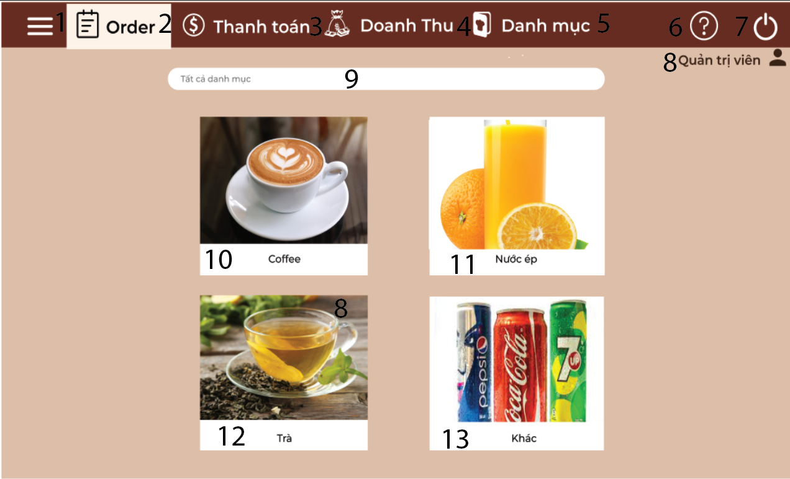

|  |  |  |  |
| --- | --- | --- | --- |
| **NO** | **LOẠI** | **MÔ TẢ** | **GHI CHÚ** |
| 1 | Button | Hiển thị cứng dấu 3 gạch ngang  -Sự kiện khi ấn vào sẽ trở về giao diện chính |  |
| 2 | Button | Hiển thị cứng  “Order”  -Sự kiện: Khi ấn vào sẽ chuyển đến giao diện gọi đồ uống |  |
| 3 | Button | Hiển thị cứng “Thanh toán”  -Sự kiện: Khi ấn vào sẽ chuyển đến giao diện thanh toán |  |
| 4 | Button | Hiển thị cứng “Doanh thu”  -Sự kiện: Khi ấn vào sẽ chuyển đến giao diện doanh thu. |  |
| 5 | Button | Hiển thị cứng “Danh mục”  -Sự kiện: Khi ấn vào sẽ chuyển đến giao diện Danh mục |  |
| 6 | Button | Hiển thị cứng dấu chấm hỏi  Sự Kiện: Khi ấn vào sẽ hiển thị các điều khoản của hệ thống |  |
| 7 | Button | Hiển thị cứng một công tắc  Sự kiện: Khi ấn vào sẽ trở về giao diện đăng nhập. |  |
| 8 | Logo | Hiển thị cứng”Quản trị viên” |  |
| 9 | Input Text | Hiện thị ô trống để nhập tên đồ uống |  |
| 10 | Button | Hiển thị cứng hình ảnh ly cà phê và “Coffee”  Sự kiện: Khi ấn vào sẽ hiển thị danh sách đồ uống được làm từ Cà phê |  |
| 11 | Button | Hiển thị cứng hình ảnh Quả cam và “Nước ép”  Sự kiện: Khi ấn vào sẽ hiển thị danh sách nước ép. |  |
| 12 | Button | Hiển thị cứng hình ảnh ly Trà và “Trà”  Sự kiện: Khi ấn vào sẽ hiển thị danh sách các loại trà.. |  |
| 13 | Button | Hiển thị cứng hình ảnh 3 chai nước ngọt và “Khác”  Sự kiện: Khi ấn vào sẽ hiển thị danh sách các loại đồ uống khác.. |  |

**5.1. Giao diện gọi đồ uống chi tiết của Quản trị viên.**

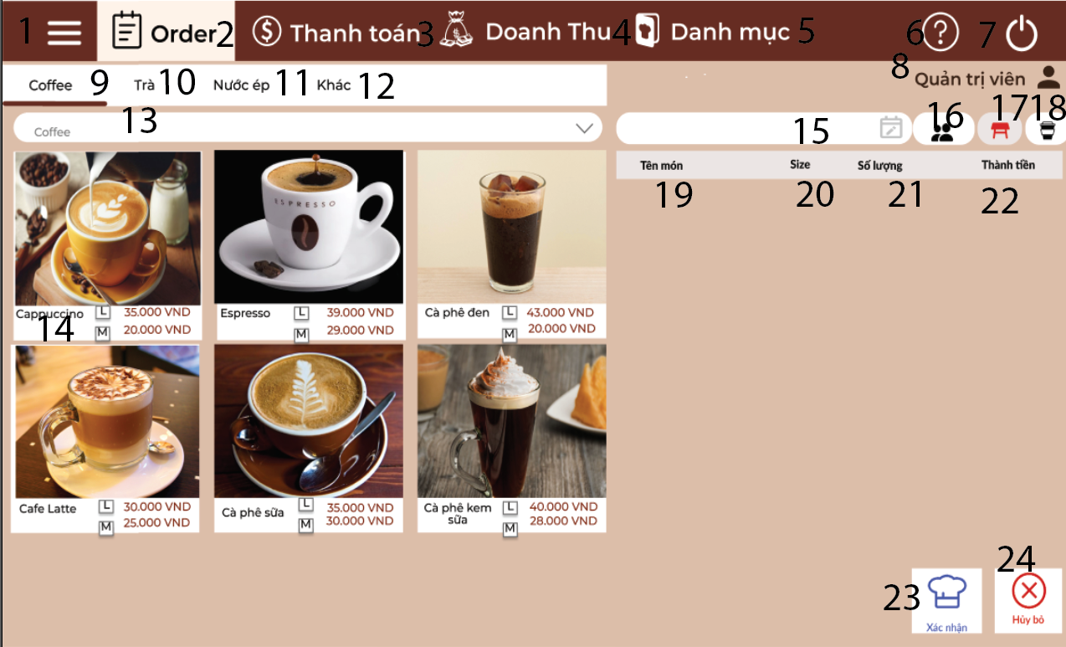

|  |  |  |  |
| --- | --- | --- | --- |
| **NO** | **LOẠI** | **MÔ TẢ** | **GHI CHÚ** |
| 1 | Button | Hiển thị cứng dấu 3 gạch ngang  -Sự kiện khi ấn vào sẽ trở về giao diện chính |  |
| 2 | Button | Hiển thị cứng  “Order”  -Sự kiện: Khi ấn vào sẽ chuyển đến giao diện gọi đồ uống |  |
| 3 | Button | Hiển thị cứng “Thanh toán”  -Sự kiện: Khi ấn vào sẽ chuyển đến giao diện thanh toán |  |
| 4 | Button | Hiển thị cứng “Doanh thu”  -Sự kiện: Khi ấn vào sẽ chuyển đến giao diện doanh thu. |  |
| 5 | Button | Hiển thị cứng “Danh mục”  -Sự kiện: Khi ấn vào sẽ chuyển đến giao diện Danh mục. |  |
| 6 | Button | Hiển thị cứng dấu chấm hỏi  Sự Kiện: Khi ấn vào sẽ hiển thị các điều khoản của hệ thống |  |
| 7 | Button | Hiển thị cứng một công tắc  Sự kiện: Khi ấn vào sẽ trở về giao diện đăng nhập. |  |
| 8 | Logo | Hiển thị cứng”Quản trị viên” |  |
| 9 | Button | Hiển thị cứng”Coffee”  -Sự Kiện: Khi ấn vào sẽ hiển thị danh sách đồ uống Cà Phê |  |
| 10 | Button | Hiển thị cứng”Trà”  -Sự Kiện: Khi ấn vào sẽ hiển thị danh sách đồ uống Trà |  |
| 11 | Button | Hiển thị cứng  “Nước ép”  Sự kiện: Khi ấn vào sẽ hiển thị danh sách đồ uống là nước ép |  |
| 12 | Button | Hiển thị cứng  “Khác”  Sự kiện: Khi ấn vào sẽ hiển thị danh sách đồ uống khác. |  |
| 13 | Input Text | Hiển thị ô trống để nhập tìm kiếm đồ uống |  |
| 14 | Button | Hiển thị cứng tên đồ uống kèm hình ảnh  -Sự kiện: Khi ấn vào sẽ tiến hành chọn món |  |
| 15 | Text | Hiển thị cứng mã hoá đơn |  |
| 16 | Logo | Hiển thị biểu tượng lượng khách hàng |  |
| 17 | Logo | Hiển thị biểu tượng cái bàn trống |  |
| 18 | Logo | Hiển thị biểu tượng số li đồ uống |  |
| 19 | Text | Hiển thị cứng “Tên món” |  |
| 20 | Text | Hiển thị cứng “Sze” |  |
| 21 | Text | Hiển thị cứng ”Số lượng” |  |
| 22 | Text | Hiển thị cứng “Thành tiền” |  |
| 23 | Button | Hiển thị cứng biểu tượng xác nhận đồ uống  -Sự kiện:Khi ấn vào thì xác nhận gọi đồ uống thành công |  |
| 24 | Button | Hiển thị cứng biểu tượng dấu “X”  -Sự kiện: Khi ấn vào sẽ xác nhận huỷ bỏ các món đã chọn và chọn lại món |  |

**5.2. Giao diện gọi đồ uống chi tiết khi chọn món của Quản trị viên.**

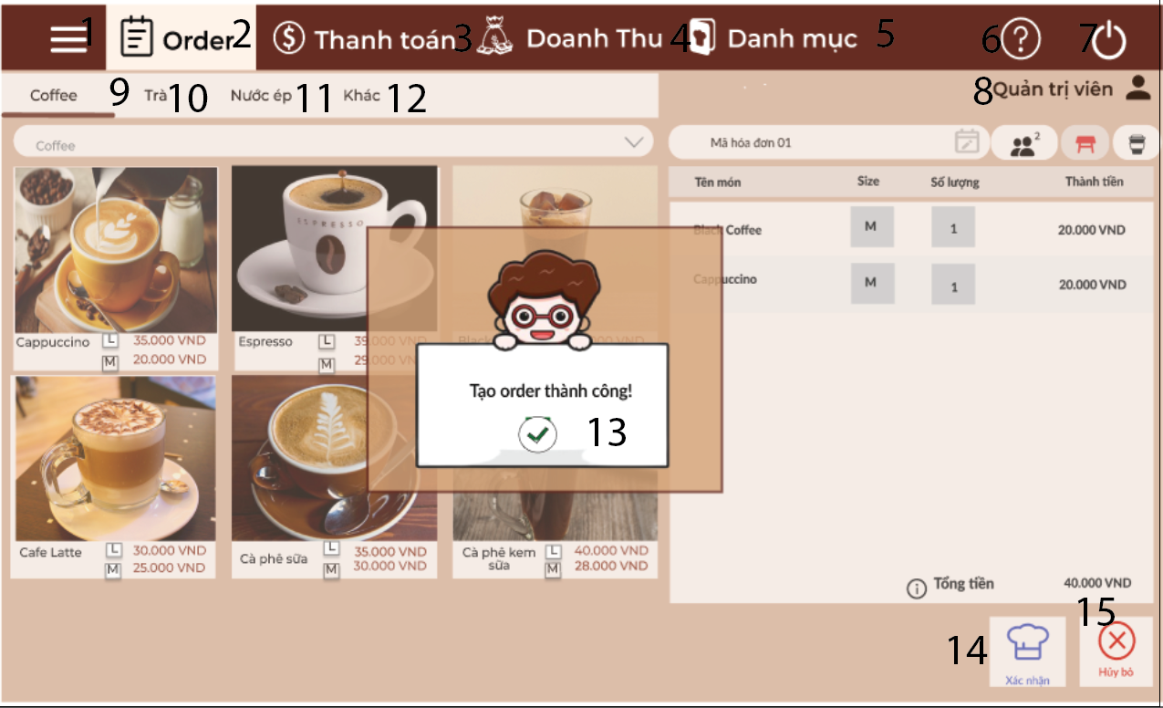

|  |  |  |  |
| --- | --- | --- | --- |
| 1 | Button | Hiển thị cứng dấu 3 gạch ngang  -Sự kiện khi ấn vào sẽ trở về giao diện chính |  |
| 2 | Button | Hiển thị cứng  “Order”  -Sự kiện: Khi ấn vào sẽ chuyển đến giao diện gọi đồ uống |  |
| 3 | Button | Hiển thị cứng “Thanh toán”  -Sự kiện: Khi ấn vào sẽ chuyển đến giao diện thanh toán |  |
| 4 | Button | Hiển thị cứng “Doanh thu”  -Sự kiện: Khi ấn vào sẽ chuyển đến giao diện doanh thu. |  |
| 5 | Button | Hiển thị cứng “Danh mục”  -Sự kiện: Khi ấn vào sẽ chuyển đến giao diện Danh mục. |  |
| 6 | Button | Hiển thị cứng dấu chấm hỏi  Sự Kiện: Khi ấn vào sẽ hiển thị các điều khoản của hệ thống |  |
| 7 | Button | Hiển thị cứng một công tắc  Sự kiện: Khi ấn vào sẽ trở về giao diện đăng nhập. |  |
| 8 | Logo | Hiển thị cứng”Quản trị viên” |  |
| 9 | Button | Hiển thị cứng”Coffee”  -Sự Kiện: Khi ấn vào sẽ hiển thị danh sách đồ uống Cà Phê |  |
| 10 | Button | Hiển thị cứng”Trà”  -Sự Kiện: Khi ấn vào sẽ hiển thị danh sách đồ uống Trà |  |
| 11 | Button | Hiển thị cứng  “Nước ép”  Sự kiện: Khi ấn vào sẽ hiển thị danh sách đồ uống là nước ép |  |
| 12 | Button | Hiển thị cứng  “Khác”  Sự kiện: Khi ấn vào sẽ hiển thị danh sách đồ uống khác. |  |
| 13 | Button | Hiển thị cứng “Tạo order thành công”  -Sự kiện: khi ấn vào để xác định đã order thành công và trở về giao diện Order chính của quản trị viên |  |
| 14 | Button | Hiển thị cứng biểu tượng xác nhận đồ uống  -Sự kiện:Khi ấn vào thì xác nhận gọi đồ uống thành công |  |
| 15 | Button | Hiển thị cứng biểu tượng dấu “X”  -Sự kiện: Khi ấn vào sẽ xác nhận huỷ bỏ các món đã chọn và chọn lại món |  |

**5.2. Giao diện quản lý thanh toán của Quản trị viên:**

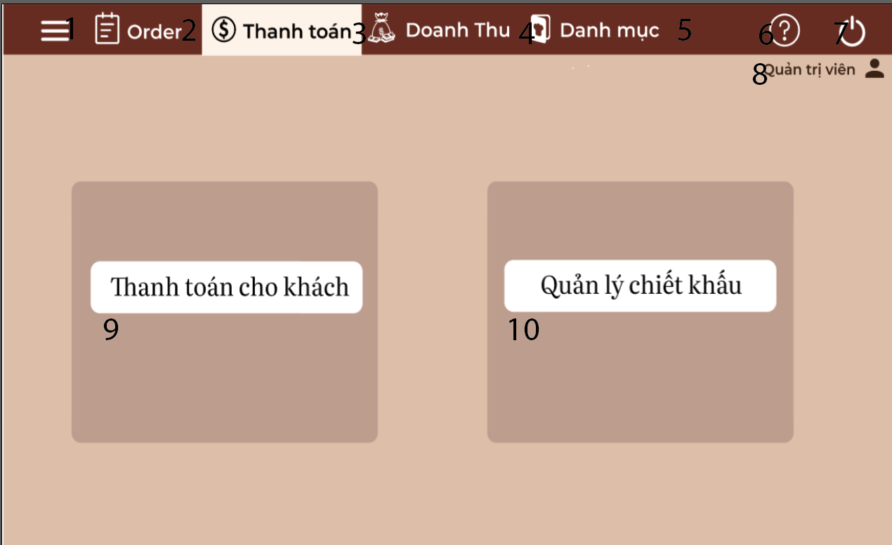

|  |  |  |  |
| --- | --- | --- | --- |
| 1 | Button | Hiển thị cứng dấu 3 gạch ngang  -Sự kiện khi ấn vào sẽ trở về giao diện chính |  |
| 2 | Button | Hiển thị cứng  “Order”  -Sự kiện: Khi ấn vào sẽ chuyển đến giao diện gọi đồ uống |  |
| 3 | Button | Hiển thị cứng “Thanh toán”  -Sự kiện: Khi ấn vào sẽ chuyển đến giao diện thanh toán |  |
| 4 | Button | Hiển thị cứng “Doanh thu”  -Sự kiện: Khi ấn vào sẽ chuyển đến giao diện doanh thu. |  |
| 5 | Button | Hiển thị cứng “Danh mục”  -Sự kiện: Khi ấn vào sẽ chuyển đến giao diện Danh mục. |  |
| 6 | Button | Hiển thị cứng dấu chấm hỏi  Sự Kiện: Khi ấn vào sẽ hiển thị các điều khoản của hệ thống |  |
| 7 | Button | Hiển thị cứng một công tắc  Sự kiện: Khi ấn vào sẽ trở về giao diện đăng nhập. |  |
| 8 | Logo | Hiển thị cứng”Quản trị viên” |  |
| 9 | Button | Hiển thị cứng “Thanh toán cho khách”  -Sự kiện:Khi ấn vào sẽ đến giao diện thanh toán |  |
| 10 | Button | Hiển thị cứng “Quản lý chiết khấu”  -Sự kiện khi ấn vào sẽ đến giao diện quản lý chiết khấu. |  |

**5.3. Giao diện thanh toán của Quản trị viên:**

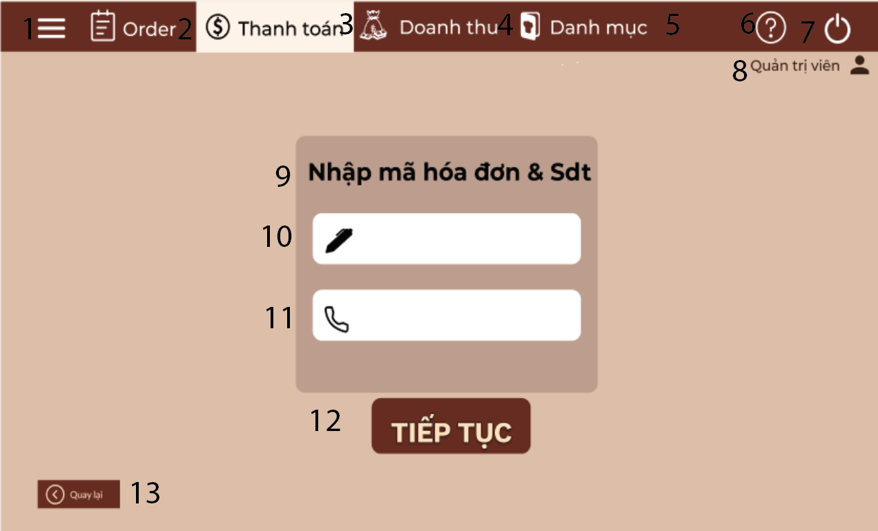

|  |  |  |  |
| --- | --- | --- | --- |
| **NO** | **LOẠI** | **MÔ TẢ** | **GHI CHÚ** |
| 1 | Logo | Hiển thị cứng dấu 3 gạch ngang |  |
| 2 | Button | Hiển thị cứng  “Order”  -Sự kiện: Khi ấn vào sẽ chuyển đến giao diện gọi đồ uống |  |
| 3 | Button | Hiển thị cứng “Thanh toán”  -Sự kiện: Khi ấn vào sẽ chuyển đến giao diện thanh toán |  |
| 4 | Button | Hiển thị cứng “Doanh thu”  -Sự kiện: Khi ấn vào sẽ chuyển đến giao diện doanh thu. |  |
| 5 | Button | Hiển thị cứng “Danh mục”  -Sự kiện: Khi ấn vào sẽ chuyển đến giao diện danh mục. |  |
| 6 | Button | Hiển thị cứng dấu chấm hỏi  Sự Kiện: Khi ấn vào sẽ hiển thị các điều khoản của hệ thống |  |
| 7 | Button | Hiển thị cứng một công tắc  Sự kiện: Khi ấn vào sẽ trở về giao diện đăng nhập. |  |
| 8 | Logo | Hiển thị cứng”Quản trị viên” |  |
| 9 | Text | Hiển thị cứng”Nhập mã thẻ & sđt” |  |
| 10 | Input Text | Hiển thị ô trống để nhập mã số thẻ |  |
| 11 | Input Text | Hiển thị ô trống để nhập số điện thoại |  |
| 12 | Button | Hiển thị cứng “Tiếp tục”  -Sự kiện: Khi ấn vào sẽ chuyển đến giao diện xem điểm tích lũy. |  |
| 13 | Button | Hiển thị cứng “Quay lại”  -Sự kiện: Khi ấn vào sẽ quay lại giao diện thanh toán. |  |

**5.3. Giao diện xem điểm tích lũy.**

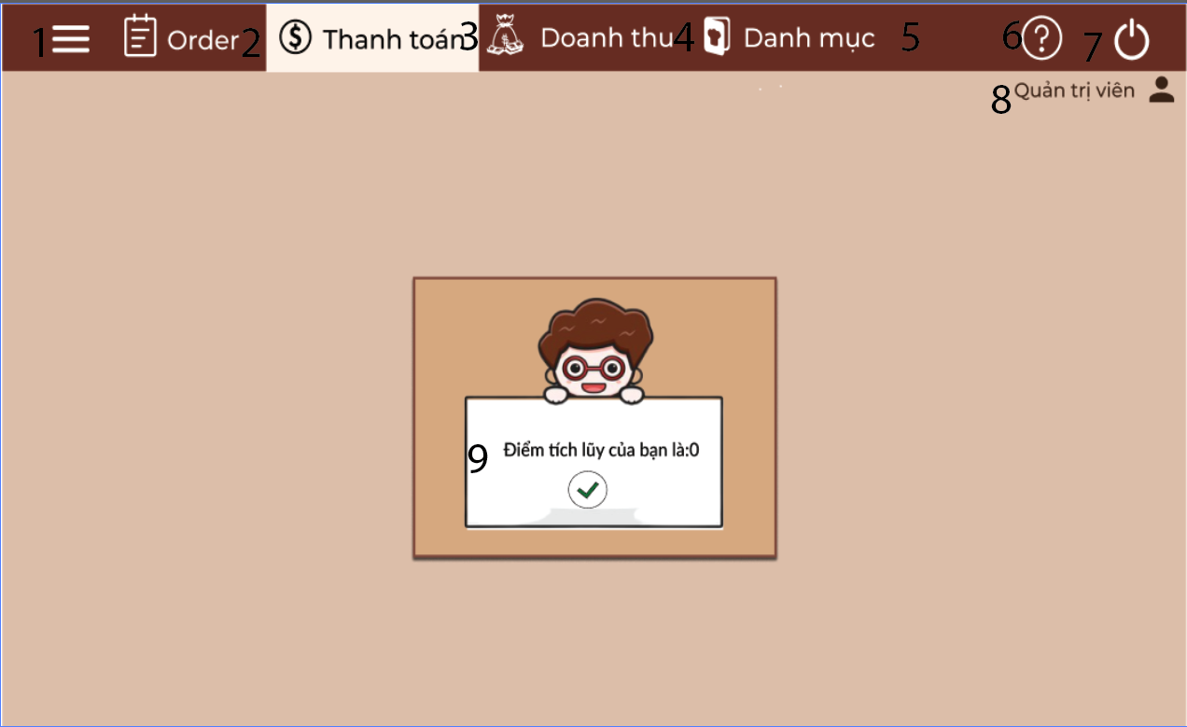

|  |  |  |  |
| --- | --- | --- | --- |
| **NO** | **LOẠI** | **MÔ TẢ** | **GHI CHÚ** |
| 1 | Logo | Hiển thị cứng dấu 3 gạch ngang |  |
| 2 | Button | Hiển thị cứng  “Order”  -Sự kiện: Khi ấn vào sẽ chuyển đến giao diện gọi đồ uống |  |
| 3 | Button | Hiển thị cứng “Thanh toán”  -Sự kiện: Khi ấn vào sẽ chuyển đến giao diện thanh toán |  |
| 4 | Button | Hiển thị cứng “Doanh thu”  -Sự kiện: Khi ấn vào sẽ chuyển đến giao diện doanh thu. |  |
| 5 | Button | Hiển thị cứng “Danh mục”  -Sự kiện: Khi ấn vào sẽ chuyển đến giao diện danh mục. |  |
| 6 | Button | Hiển thị cứng dấu chấm hỏi  Sự Kiện: Khi ấn vào sẽ hiển thị các điều khoản của hệ thống |  |
| 7 | Button | Hiển thị cứng một công tắc  Sự kiện: Khi ấn vào sẽ trở về giao diện đăng nhập. |  |
| 8 | Logo | Hiển thị cứng”Quản trị viên” |  |
| 9 | Button | Hiển thị cứng điểm tích luỹ của khách hàng  -Sự kiện: khi ấn vào thì sẽ xác nhận điểm tích luỹ của khách hàng và chuyển sang giao diện lựa chọn ưu đãi |  |

**5.4. Giao diện khi chọn chương trình ưu đãi của Quản trị viên:**

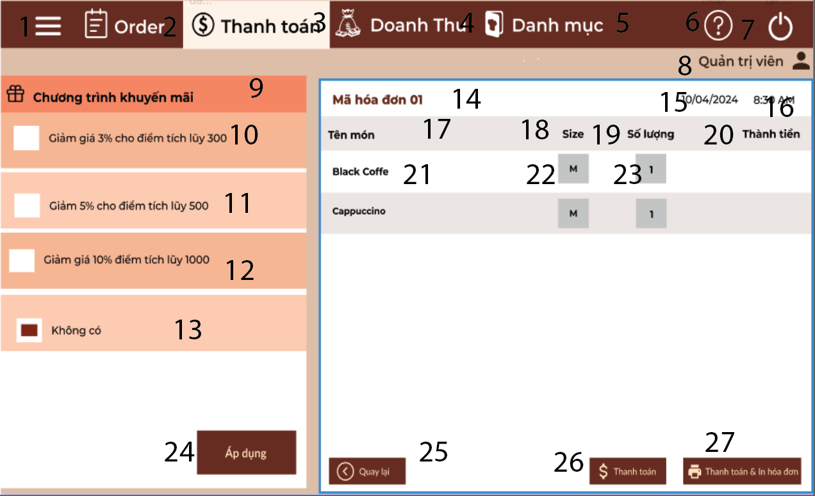

|  |  |  |  |
| --- | --- | --- | --- |
| **NO** | **LOẠI** | **MÔ TẢ** | **GHI CHÚ** |
| 1 | Logo | Hiển thị cứng dấu 3 gạch ngang |  |
| 2 | Button | Hiển thị cứng  “Order”  -Sự kiện: Khi ấn vào sẽ chuyển đến giao diện gọi đồ uống |  |
| 3 | Button | Hiển thị cứng “Thanh toán”  -Sự kiện: Khi ấn vào sẽ chuyển đến giao diện thanh toán |  |
| 4 | Button | Hiển thị cứng “Doanh thu”  -Sự kiện: Khi ấn vào sẽ chuyển đến giao diện doanh thu. |  |
| 5 | Button | Hiển thị cứng “Danh mục”  -Sự kiện: Khi ấn vào sẽ chuyển đến giao diện danh mục |  |
| 6 | Button | Hiển thị cứng dấu chấm hỏi  Sự Kiện: Khi ấn vào sẽ hiển thị các điều khoản của hệ thống |  |
| 7 | Button | Hiển thị cứng một công tắc  Sự kiện: Khi ấn vào sẽ trở về giao diện đăng nhập. |  |
| 8 | Logo | Hiển thị cứng”Quản trị viên” |  |
| 9 | Logo | Hiển thị cứng “Chương trình khuyến mãi” |  |
| 10 | Checkbox | Hiển thị cứng “Giảm giá 3% cho điểm tích luỹ 300” |  |
| 11 | Checkbox | Hiển thị cứng “Giảm giá 5% cho điểm tích luỹ 500” |  |
| 12 | Checkbox | Hiển thị cứng “Giảm giá 10% cho điểm tích luỹ 1000” |  |
| 13 | Checkbox | Hiển thị cứng “Không có” |  |
| 14 | Logo | Hiển thị cứng “Mã hoá đơn 01” |  |
| 15 | Logo | Hiển thị cứng ngày tháng năm |  |
| 16 | Logo | Hiển thị cứng thời gian giờ phút |  |
| 17 | Text | Hiển thị cứng “Tên món” |  |
| 18 | Text | Hiển thị cứng “Size” |  |
| 19 | Text | Hiển thị cứng”Số lượng” |  |
| 20 | Text | Hiển thị cứng”Thành tiền” |  |
| 21 | Text | Hiển thị cứng tên đồ uống |  |
| 22 | Text | Hiển thị cứng kích thước đồ uống |  |
| 23 | Text | Hiển thị cứng số lượng đồ uống |  |
| 24 | Button | Hiển thị cứng “Áp dụng”  -Sự kiện: Khi ấn vào sẽ áp dụng chương trình khuyến mãi đã chọn cho khách hàng để tính hoá đơn |  |
| 25 | Button | Hiển thị cứng dấu mũi tên quay lại “<”  -Sự kiện: khi ấn vào sẽ quay lại bước vừa rồi và chọn lại khuyến mãi cho khách hàng. |  |
| 26 | Button | Hiển thị cứng “Thanh toán”  -Sự kiện: khi ấn vào sẽ hoàn tất thành toán |  |
| 27 | Button | Hiển thị cứng “Thanh toán & in hoá đơn”  -Sự kiện: Khi ấn vào sẽ hoàn tất thanh toán và xuất hoá đơn. |  |

**5.5. Giao diện khi áp dụng chương trình ưu đãi của Quản trị viên:**

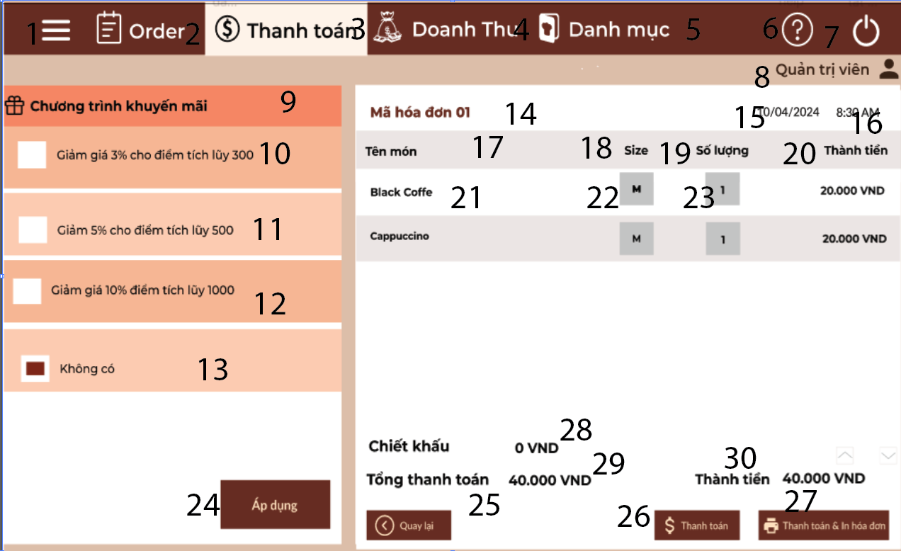

|  |  |  |  |
| --- | --- | --- | --- |
| **NO** | **LOẠI** | **MÔ TẢ** | **GHI CHÚ** |
| 1 | Logo | Hiển thị cứng dấu 3 gạch ngang |  |
| 2 | Button | Hiển thị cứng  “Order”  -Sự kiện: Khi ấn vào sẽ chuyển đến giao diện gọi đồ uống |  |
| 3 | Button | Hiển thị cứng “Thanh toán”  -Sự kiện: Khi ấn vào sẽ chuyển đến giao diện thanh toán |  |
| 4 | Button | Hiển thị cứng “Doanh thu”  -Sự kiện: Khi ấn vào sẽ chuyển đến giao diện doanh thu. |  |
| 5 | Button | Hiển thị cứng “Danh mục”  -Sự kiện: Khi ấn vào sẽ chuyển đến giao diện danh mục |  |
| 6 | Button | Hiển thị cứng dấu chấm hỏi  Sự Kiện: Khi ấn vào sẽ hiển thị các điều khoản của hệ thống |  |
| 7 | Button | Hiển thị cứng một công tắc  Sự kiện: Khi ấn vào sẽ trở về giao diện đăng nhập. |  |
| 8 | Logo | Hiển thị cứng”Quản trị viên” |  |
| 9 | Logo | Hiển thị cứng “Chương trình khuyến mãi” |  |
| 10 | Checkbox | Hiển thị cứng “Giảm giá 3% cho điểm tích luỹ 300” |  |
| 11 | Checkbox | Hiển thị cứng “Giảm giá 5% cho điểm tích luỹ 500” |  |
| 12 | Checkbox | Hiển thị cứng “Giảm giá 10% cho điểm tích luỹ 1000” |  |
| 13 | Checkbox | Hiển thị cứng “Không có” |  |
| 14 | Logo | Hiển thị cứng “Mã hoá đơn 01” |  |
| 15 | Logo | Hiển thị cứng ngày tháng năm |  |
| 16 | Logo | Hiển thị cứng thời gian giờ phút |  |
| 17 | Text | Hiển thị cứng “Tên món” |  |
| 18 | Text | Hiển thị cứng “Size” |  |
| 19 | Text | Hiển thị cứng”Số lượng” |  |
| 20 | Text | Hiển thị cứng”Thành tiền” |  |
| 21 | Text | Hiển thị cứng tên đồ uống |  |
| 22 | Text | Hiển thị cứng kích thước đồ uống |  |
| 23 | Text | Hiển thị cứng số lượng đồ uống |  |
| 24 | Button | Hiển thị cứng “Áp dụng”  -Sự kiện: Khi ấn vào sẽ áp dụng chương trình khuyến mãi đã chọn cho khách hàng để tính hoá đơn |  |
| 25 | Button | Hiển thị cứng dấu mũi tên quay lại “<”  -Sự kiện: khi ấn vào sẽ quay lại bước vừa rồi và chọn lại khuyến mãi cho khách hàng. |  |
| 26 | Button | Hiển thị cứng “Thanh toán”  -Sự kiện: khi ấn vào sẽ hoàn tất thành toán |  |
| 27 | Button | Hiển thị cứng “Thanh toán & in hoá đơn”  -Sự kiện: Khi ấn vào sẽ hoàn tất thanh toán và xuất hoá đơn. |  |
| 28 | Text | Hiển thị cứng “Chiết khấu” và giá trị được chiết khấu |  |
| 29 | Text | Hiển thị cứng “Tổng thanh toán” và số tiền thanh toán |  |
| 30 | Text | Hiển thị cứng “Thành tiền” và số tiền cần thành toán. |  |

**5.6. Giao diện thanh toán thành công:**

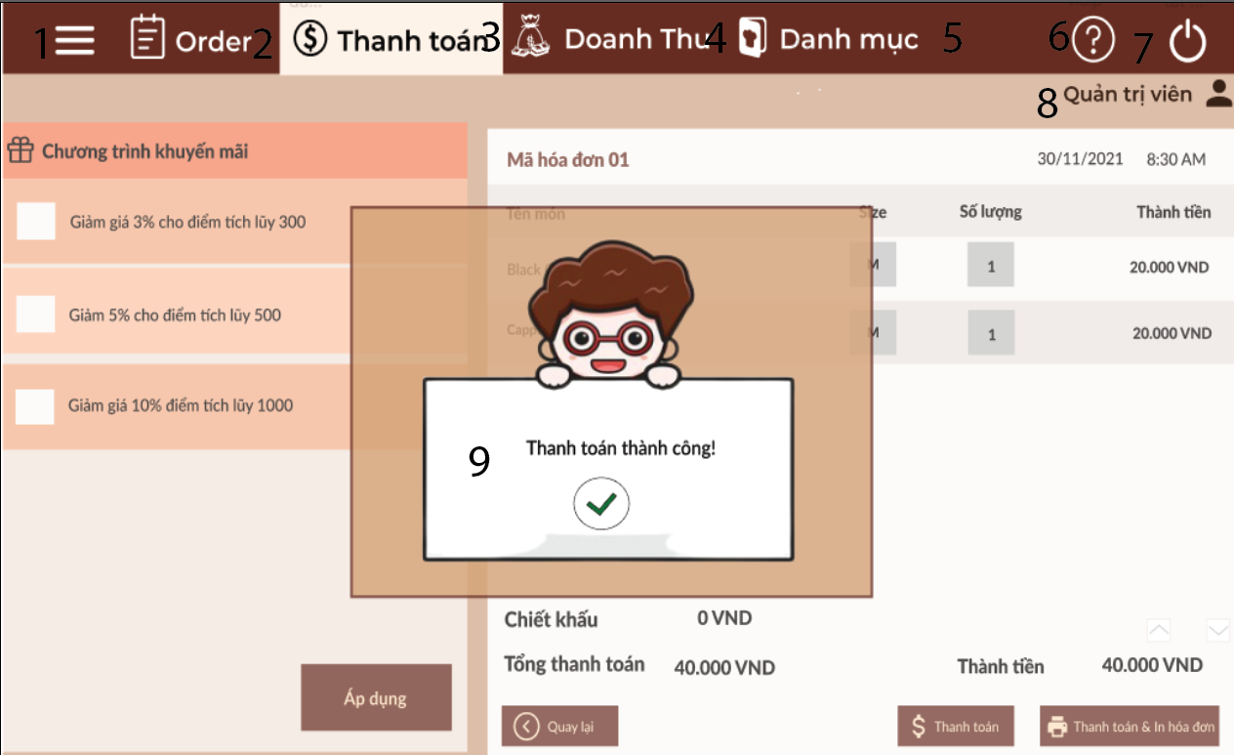

|  |  |  |  |
| --- | --- | --- | --- |
| **NO** | **LOẠI** | **MÔ TẢ** | **GHI CHÚ** |
| 1 | Logo | Hiển thị cứng dấu 3 gạch ngang |  |
| 2 | Button | Hiển thị cứng  “Order”  -Sự kiện: Khi ấn vào sẽ chuyển đến giao diện gọi đồ uống |  |
| 3 | Button | Hiển thị cứng “Thanh toán”  -Sự kiện: Khi ấn vào sẽ chuyển đến giao diện thanh toán |  |
| 4 | Button | Hiển thị cứng “Doanh thu”  -Sự kiện: Khi ấn vào sẽ chuyển đến giao diện doanh thu. |  |
| 5 | Button | Hiển thị cứng “Danh mục”  -Sự kiện: Khi ấn vào sẽ chuyển đến giao diện danh mục |  |
| 6 | Button | Hiển thị cứng dấu chấm hỏi  Sự Kiện: Khi ấn vào sẽ hiển thị các điều khoản của hệ thống |  |
| 7 | Button | Hiển thị cứng một công tắc  Sự kiện: Khi ấn vào sẽ trở về giao diện đăng nhập. |  |
| 8 | Logo | Hiển thị cứng”Quản trị viên” |  |

**5.7. Giao diện quản lý chiết khấu:**

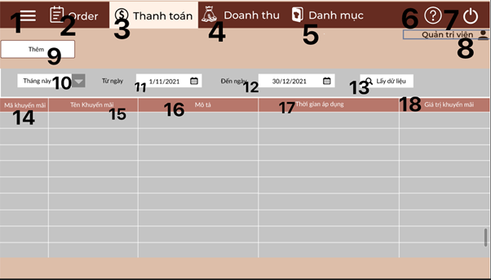

|  |  |  |  |
| --- | --- | --- | --- |
| **NO** | **LOẠI** | **MÔ TẢ** | **GHI CHÚ** |
| 1 | Logo | Hiển thị cứng dấu 3 gạch ngang |  |
| 2 | Button | Hiển thị cứng  “Order”  -Sự kiện: Khi ấn vào sẽ chuyển đến giao diện gọi đồ uống |  |
| 3 | Button | Hiển thị cứng “Thanh toán”  -Sự kiện: Khi ấn vào sẽ chuyển đến giao diện thanh toán |  |
| 4 | Button | Hiển thị cứng “Doanh thu”  -Sự kiện: Khi ấn vào sẽ chuyển đến giao diện doanh thu. |  |
| 5 | Button | Hiển thị cứng “Danh mục”  -Sự kiện: Khi ấn vào sẽ chuyển đến giao diện danh mục |  |
| 6 | Button | Hiển thị cứng dấu chấm hỏi  Sự Kiện: Khi ấn vào sẽ hiển thị các điều khoản của hệ thống |  |
| 7 | Button | Hiển thị cứng một công tắc  Sự kiện: Khi ấn vào sẽ trở về giao diện đăng nhập. |  |
| 8 | Logo | Hiển thị cứng”Quản trị viên” |  |
| 9 | Logo | Hiển thị cứng “Thêm” |  |
| 10 | Text | Hiển thị cứng “Ngày “ |  |
| 11 | Text | Hiển thị cứng “Từ ngày” |  |
| 12 | Text | Hiển thị cứng “Đến ngày” |  |
| 13 | Text | Hiển thị cứng “Lấy dữ liệu” |  |
| 14 | Text | Hiển thị cứng “Mã khuyến mãi” |  |
| 15 | Text | Hiển thị cứng “Tên khuyến mãi” |  |
| 16 | Text | Hiển thị cứng “Mô tả” |  |
| 17 | Text | Hiển thị cứng “Thời gian áp dụng” |  |
| 18 | Text | Hiển thị cứng “Giá trị khuyến mãi” |  |

**5.8. Giao diện tạo chiết khấu mới:**

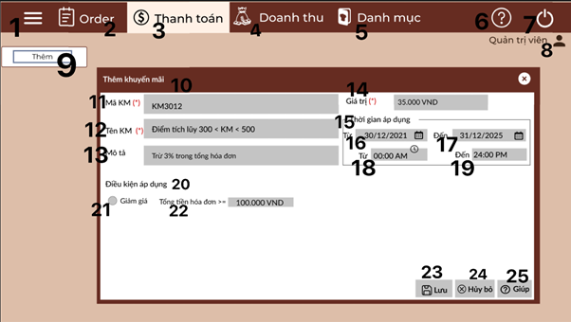

|  |  |  |  |
| --- | --- | --- | --- |
| **NO** | **LOẠI** | **MÔ TẢ** | **GHI CHÚ** |
| 1 | Logo | Hiển thị cứng dấu 3 gạch ngang |  |
| 2 | Button | Hiển thị cứng  “Order”  -Sự kiện: Khi ấn vào sẽ chuyển đến giao diện gọi đồ uống |  |
| 3 | Button | Hiển thị cứng “Thanh toán”  -Sự kiện: Khi ấn vào sẽ chuyển đến giao diện thanh toán |  |
| 4 | Button | Hiển thị cứng “Doanh thu”  -Sự kiện: Khi ấn vào sẽ chuyển đến giao diện doanh thu. |  |
| 5 | Button | Hiển thị cứng “Danh mục”  -Sự kiện: Khi ấn vào sẽ chuyển đến giao diện danh mục |  |
| 6 | Button | Hiển thị cứng dấu chấm hỏi  Sự Kiện: Khi ấn vào sẽ hiển thị các điều khoản của hệ thống |  |
| 7 | Button | Hiển thị cứng một công tắc  Sự kiện: Khi ấn vào sẽ trở về giao diện đăng nhập. |  |
| 8 | Logo | Hiển thị cứng”Quản trị viên” |  |
| 9 | Logo | Hiển thị cứng “Thêm” |  |
| 10 | Text | Hiển thị cứng “Thêm khuyến mãi” |  |
| 11 | Text | Hiển thị cứng “Mã KM” |  |
| 12 | Text | Hiển thị cứng “Tên KM” |  |
| 13 | Text | Hiển thị cứng “Mô tả” |  |
| 14 | Text | Hiển thị cứng “Giá trị” |  |
| 15 | Text | Hiển thị cứng “Thời gian áp dụng” |  |
| 16 | Text | Hiển thị cứng “Từ” chỉ ngày |  |
| 17 | Text | Hiển thị cứng “Đến”chỉ ngày |  |
| 18 | Text | Hiển thị cứng “Từ” chỉ giờ |  |
| 19 | Text | Hiển thị cứng “Đến”chỉ giờ |  |
| 20 | Text | Hiển thị cứng “Điều kiện áp dụng” |  |
| 21 | Text | Hiển thị cứng “Giảm giá” |  |
| 22 | Text | Hiển thị cứng “Tổng tiền hoá đơn” |  |
| 23 | Button | Hiển thị cứng “Lưu”  -Sự kiện:Khi ấn vào sẽ lưu chiết khấu |  |
| 24 | Button | Hiển thị cứng “Huỷ bỏ”  -Sự kiện:Khi ấn vào sẽ huỷ bỏ |  |
| 25 | Button | Hiển thị cứng “Giúp”  -Sự kiện:Khi ấn vào sẽ được hỗ trợ |  |

**5.9. Quản lý doanh thu của quản trị viên:**

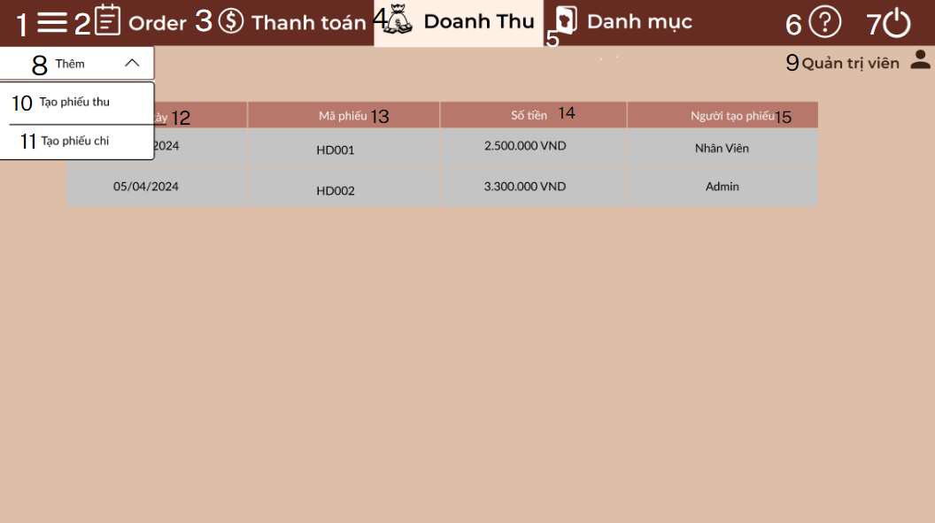

|  |  |  |  |
| --- | --- | --- | --- |
| **NO** | **LOẠI** | **MÔ TẢ** | **GHI CHÚ** |
| 1 | Logo | Hiển thị cứng dấu 3 gạch ngang |  |
| 2 | Button | Hiển thị cứng  “Order”  -Sự kiện: Khi ấn vào sẽ chuyển đến giao diện gọi đồ uống |  |
| 3 | Button | Hiển thị cứng “Thanh toán”  -Sự kiện: Khi ấn vào sẽ chuyển đến giao diện thanh toán |  |
| 4 | Button | Hiển thị cứng “Doanh thu”  -Sự kiện: Khi ấn vào sẽ chuyển đến giao diện doanh thu. |  |
| 5 | Button | Hiển thị cứng “Danh mục”  -Sự kiện: Khi ấn vào sẽ chuyển đến giao diện danh mục. |  |
| 6 | Button | Hiển thị cứng dấu chấm hỏi  Sự Kiện: Khi ấn vào sẽ hiển thị các điều khoản của hệ thống |  |
| 7 | Button | Hiển thị cứng một công tắc  Sự kiện: Khi ấn vào sẽ trở về giao diện đăng nhập. |  |
| 8 | Button | Hiển thị cứng “thêm”  -Sự kiện: khi ấn vào sẽ xuất hiện đề xuất tạo phiếu thu và tạo phiếu chi. |  |
| 9 | Logo | Hiển thị cứng “Quản trị viên” |  |
| 10 | Button | Hiển thị cứng “Tạo phiếu thu”  -Sự kiện: Khi ấn vào sẽ đi tới giao tạo phiếu thu. |  |
| 11 | Button | Hiển thị cứng “Tạo phiếu chi”  -Sự kiện: Khi ấn vào sẽ đi tới giao tạo phiếu chi. |  |
| 12 | Text | Hiển thị cứng “Ngày” |  |
| 13 | Text | Hiển thị cứng “Mã phiếu“ |  |
| 14 | Text | Hiển thị cứng “Số tiền” |  |
| 15 | Text | Hiển thị cứng “Người tạo phiếu” |  |

**5.10. Giao diện thêm phiếu thu của quản trị viên.**

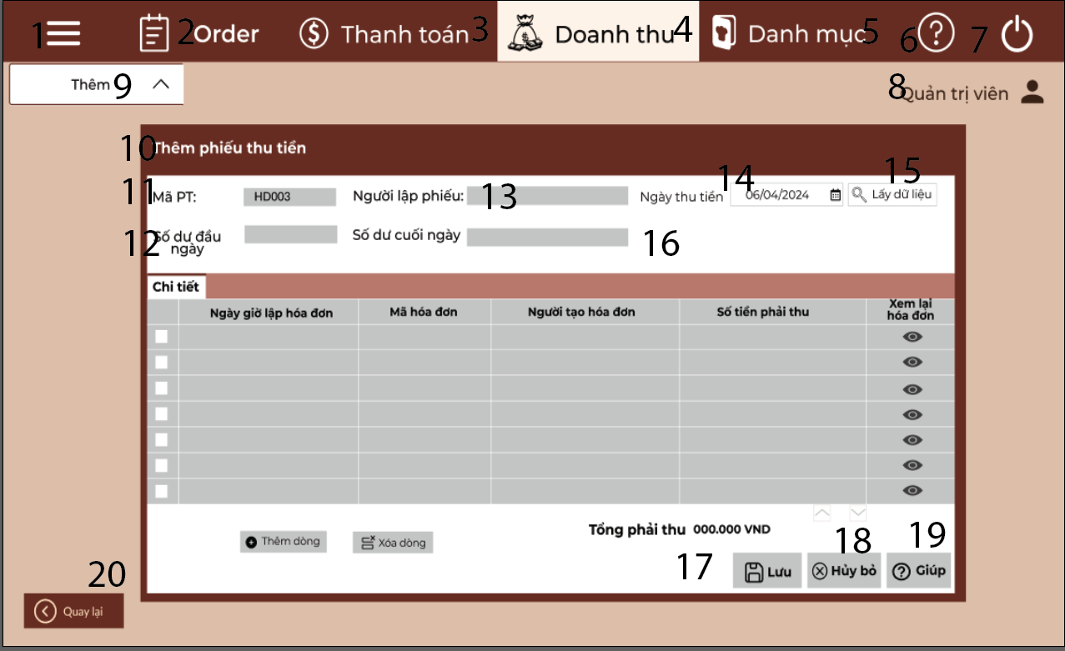

|  |  |  |  |
| --- | --- | --- | --- |
| **NO** | **LOẠI** | **MÔ TẢ** | **GHI CHÚ** |
| 1 | Logo | Hiển thị cứng dấu 3 gạch ngang |  |
| 2 | Button | Hiển thị cứng  “Order”  -Sự kiện: Khi ấn vào sẽ chuyển đến giao diện gọi đồ uống |  |
| 3 | Button | Hiển thị cứng “Thanh toán”  -Sự kiện: Khi ấn vào sẽ chuyển đến giao diện thanh toán |  |
| 4 | Button | Hiển thị cứng “Doanh thu”  -Sự kiện: Khi ấn vào sẽ chuyển đến giao diện doanh thu. |  |
| 5 | Button | Hiển thị cứng “Danh mục”  -Sự kiện: Khi ấn vào sẽ chuyển đến giao diện danh mục. |  |
| 6 | Button | Hiển thị cứng dấu chấm hỏi  Sự Kiện: Khi ấn vào sẽ hiển thị các điều khoản của hệ thống |  |
| 7 | Button | Hiển thị cứng một công tắc  Sự kiện: Khi ấn vào sẽ trở về giao diện đăng nhập. |  |
| 8 | Logo | Hiển thị cứng “Quản trị viên” |  |
| 9 | Button | Hiển thị cứng “thêm”  -Sự kiện: khi ấn vào sẽ xuất hiện đề xuất tạo phiếu thu và tạo phiếu chi. |  |
| 10 | Text | Hiển thị cứng”Thêm phiếu thu tiền” |  |
| 11 | Text | Hiển thị cứng”Mã PT” |  |
| 12 | Text | Hiển thị cứng “Số dư đầu ngày” |  |
| 13 | Text | Hiển thị cứng “Người lập phiếu“ |  |
| 14 | Text | Hiển thị cứng “Ngày thu tiền” |  |
| 15 | Text | Hiển thị cứng “Lấy dữ liệu” |  |
| 16 | Text | Hiển thị cứng “Số dư cuối ngày” |  |
| 17 | Button | Hiển thị cứng “Lưu”  -Sự kiện: khi ấn vào sẽ lưu phiếu thu |  |
| 18 | Button | Hiển thị cứng “Huỷ bỏ”  -Sự kiện: khi ấn vào sẽ Huỷ bỏ phiếu thu |  |
| 19 | Button | Hiển thị cứng “Giúp”  -Sự kiện: khi ấn vào sẽ được hỗ trợ |  |
| 20 | Button | Hiển thị cứng “Quay lại”  -Sự kiện: khi ấn vào sẽ quay lại màn hình doanh thu chính |  |

**5.11. Giao diện lưu phiếu thu thành công:**

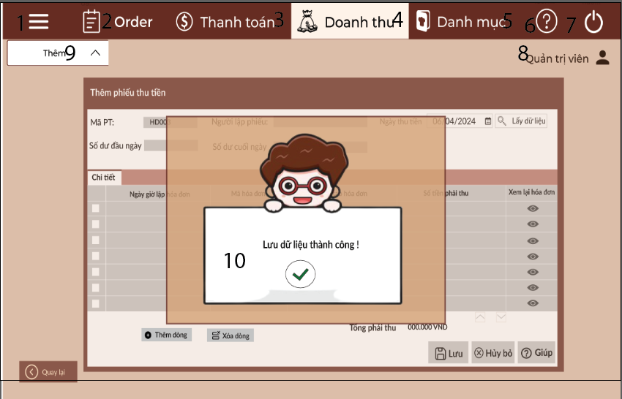

|  |  |  |  |
| --- | --- | --- | --- |
| **NO** | **LOẠI** | **MÔ TẢ** | **GHI CHÚ** |
| 1 | Logo | Hiển thị cứng dấu 3 gạch ngang |  |
| 2 | Button | Hiển thị cứng  “Order”  -Sự kiện: Khi ấn vào sẽ chuyển đến giao diện gọi đồ uống |  |
| 3 | Button | Hiển thị cứng “Thanh toán”  -Sự kiện: Khi ấn vào sẽ chuyển đến giao diện thanh toán |  |
| 4 | Button | Hiển thị cứng “Doanh thu”  -Sự kiện: Khi ấn vào sẽ chuyển đến giao diện doanh thu. |  |
| 5 | Button | Hiển thị cứng “Danh mục”  -Sự kiện: Khi ấn vào sẽ chuyển đến giao diện danh mục. |  |
| 6 | Button | Hiển thị cứng dấu chấm hỏi  Sự Kiện: Khi ấn vào sẽ hiển thị các điều khoản của hệ thống |  |
| 7 | Button | Hiển thị cứng một công tắc  Sự kiện: Khi ấn vào sẽ trở về giao diện đăng nhập. |  |
| 8 | Logo | Hiển thị cứng “Quản trị viên” |  |
| 9 | Button | Hiển thị cứng “thêm”  -Sự kiện: khi ấn vào sẽ xuất hiện đề xuất tạo phiếu thu và tạo phiếu chi. |  |
| 10 | Button | Hiển thị cứng “Lưu dữ liệu thành công”  -Sự kiện: khi ấn vào sẽ xác định lưu dữ liệu |  |

**5.12. Giao diện quản lý danh mục của Quản trị viên:**

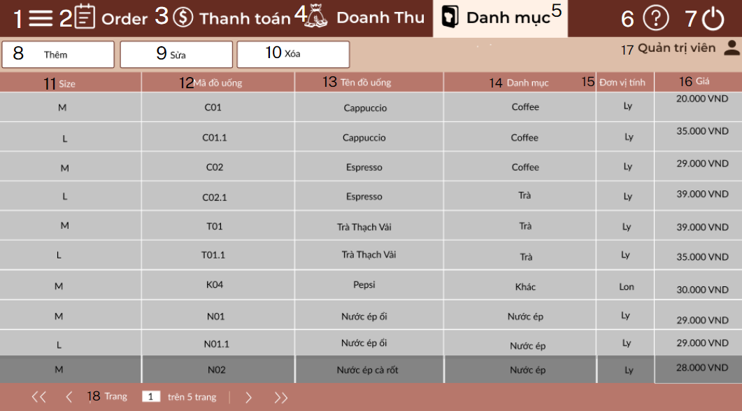

|  |  |  |  |
| --- | --- | --- | --- |
| **NO** | **LOẠI** | **MÔ TẢ** | **Ghi chú** |
| 1 | Button | Hiển thị các chức năng |  |
| 2 | Button | Hiển thị ô  “Order”  Sự kiện: khi nhấn vào sẽ hiển thị màn hình giao diện gọi món |  |
| 3 | Button | Hiển thị ô “Thanh toán”  Sự kiện: Khi nhấn vào sẽ hiển thị giao diện thanh toán cho các đơn hàng chưa thanh toán |  |
| 4 | Button | Hiển thị ô “Doanh thu”  Sự kiện: Khi nhấn vào sẽ hiển thị báo cáo doanh thu theo ngày |  |
| 5 | Button | Hiển thị ô “Danh mục”  Sự kiện: Khi nhấn vào sẽ hiển thị màn hình giao diện danh mục đồ uống |  |
| 6 | Button | Hiển thị cứng dấu chấm hỏi  Sự Kiện: Khi ấn vào sẽ hiển thị các điều khoản của hệ thống |  |
| 7 | Button | Hiển thị cứng một công tắc  Sự kiện: Khi ấn vào sẽ trở về giao diện đăng nhập. |  |
| 8 | Button | Hiển thị ô “Thêm”  Sự kiện: Khi nhấn vào sẽ hiển thị lựa chọn danh mục đồ uống để thêm vào |  |
| 9 | Button | Hiển thị ô “Sửa”  Sự kiện: Khi nhấn vào sẽ hiển thị màn hình giao diện sửa đồ uống |  |
| 10 | Button | Hiển thị ô “Xóa”  Sự kiện: Khi nhấn vào sẽ hiển thị màn hình giao diện xóa đồ uống |  |
| 11 | Text | Hiển thị cứng "Size " |  |
| 12 | Text | Hiển thị cứng “Mã đồ uống” |  |
| 13 | Text | Hiển thị cứng "Tên đồ uống" |  |
| 14 | Text | Hiển thị cứng “ Danh mục” |  |
| 15 | Text | Hiển thị cứng “ Đơn vị tính” |  |
| 16 | Text | Hiển thị cứng “ Giá” |  |
| 17 | LOGO | Hiển thị logo Quản trị viên như hình bên |  |
| 18 | Button | Hiển thị các ô đánh số trang  Sự kiện:  + Khi nhập vào số trang thì hệ thống sẽ đổi qua trang tưởng ứng  + Khi nhấn vào dấu mũi tên đơn phải sẽ chuyển tới trang sau  + Khi nhấn vào dấu mũi tên kép bên phải sẽ di chuyển tới trang cuối  + Khi nhấn vào dấu mũi tên kép bên trái sẽ đưa về trang đầu |  |